Угличский муниципальный район
Управление образования
Муниципальное образовательное учреждение
дополнительного образования детей
Дом детского творчества г.Углича

«Утверждаю»
Директор ______________________Н. В. Макарова
« »____________________2015г.

Дополнительная общеобразовательная программа - дополнительная общеразвивающая программа
«Звездопад»
(хореография)

Автор-составитель:
педагог дополнительного образования
Кадовбина Юлия Андреевна

г. Углич
2010 г.
Пояснительная записка

Среди множества форм художественного воспитания подрастающего поколения хореография занимает особое место. Занятия танцами не только учат понимать и создавать прекрасное, они развивают образное мышление и фантазию, дают гармоничное пластическое развитие. Хореография обладает огромными возможностями для полноценного эстетического совершенствования ребёнка, его духовного и физического развития.
Танцевальное искусство многогранно. Оно способствует развитию чувства ритма, умению слышать и понимать музыку, согласовывать с ней свои движения, развивать и тренировать мышечную силу корпуса и ног, пластику рук, грацию, выразительность. Занятия танцами также формируют правильную осанку, прививают основы этикета и грамотной манеры поведения в обществе, дают представления об актёрском мастерстве. При помощи танцевальной импровизации у детей развивается способность к самостоятельному творческому самовыражению. Ребёнок познаёт многообразие танца: классического, народного, бального, современного и др. Хореография воспитывает коммуникабельность, трудолюбие, умение добиваться цели, формирует эмоциональную культуру общения. Кроме того она развивает ассоциативное мышление, побуждает к творчеству. Танец имеет огромное значение как средство воспитания национального самосознания.
Систематическая работа над музыкальностью, координацией, пространственной ориентацией помогает детям понять себя, лучше воспринимать окружающую действительность, свободно и активно использовать свои знания и умения не только на занятиях танцем, но и в повседневной жизни.

Актуальность данной программы заключается в её соответствии конкретным социально – педагогическим требованиям современного общества и государственного заказа на воспитание социально активной личности. В «Концепции модернизации Российского образования» говорится, что «современному развивающемуся обществу нужны «образованные, нравственные, предприимчивые люди, которые могут самостоятельно принимать решения в ситуации выбора, прогнозируя их возможные последствия, способны к сотрудничеству, отличаются мобильностью, обладают чувством ответственности за судьбу страны». Именно такие личностные качества помогают формировать занятия хореографией.

Основы танцевального искусства необходимо закладывать с детства, так как этот возраст наиболее благоприятен для художественно – творческого и эстетического развития ребёнка.
Выступления перед зрителями являются главным воспитательным средством: переживание успеха приносит ребёнку моральное удовлетворение, создаются условия для реализации творческого потенциала, воспитываются чувство ответственности, дружбы, товарищества. Поэтому главная задача педагога - помочь детям проникнуть в мир музыки и танца, а не подготовить их к профессиональной сцене.
Данная программа формирует у обучающихся знания, умения и навыки, обеспечивает вариативный выбор для самореализации, способствует духовному росту личности, а также реализации возрастных и творческих возможностей.
Наряду с приобретением танцевальных навыков дети получают знания в области танцевального искусства, получают исторические сведения о тех или иных танцах, об обычаях и характере тех народов, танцы которых разучиваются на занятиях. Неотъемлемой частью теоретической подготовки в танцевальном коллективе является знание терминологии классического экзерсиса.
Помимо образовательного процесса, большое внимание уделяется внеучебной деятельности: походам, поездкам, экскурсиям, посещениям музеев, концертов, чаепитиям, организации танцевальных вечеров. Все эти мероприятия имеют воспитательное значение, развивают художественный вкус, способствуют сплочению коллектива. Они организуются педагогом дополнительно к основным занятиям и в программе не указываются, а ежегодно прилагаются в виде плана внеучебной деятельности.

Цель программы – Создание благоприятных условий для творческого развития ребёнка средствами хореографического искусства.

Достижение цели происходит путём решения следующих задач:

Образовательные:
- формировать у детей и подростков специальные знания, умения и навыки, предусмотренные программой;
- формировать пластику, культуру движений и их выразительность;
- учить понимать язык музыки и выражать его в танце;
- познакомить детей с историей возникновения танцев в соответствии с программой;
- учить грамотному, точному, выразительному исполнению танцев;

Воспитательные:
- способствовать формированию эмоционально – эстетического восприятия окружающего мира через музыку и танец;
- воспитывать чувство патриотизма через изучение русских народных танцев;
- воспитывать у учащихся нравственные качества: доброту, справедливость, чувство товарищества, желание оказать помощь;
- воспитывать у учащихся волевые качества: настойчивость, трудолюбие, целеустремлённость, дисциплинированность, самостоятельность, терпение.

Развивающие:
- способствовать развитию у детей творческого начала, умение применять элементы танца в импровизации;
- способствовать развитию координации движений;
- развивать коммуникативные навыки, способствовать созданию дружного коллектива;
- способствовать общему физическому развитию детей и подростков, формированию у них правильной осанки, красивой походки, грациозности движений, координации.

Данная программа рассчитана на 6 лет обучения и прохождение программного материала в три этапа:
Первый этап (1 и 2 года обучения): - музыкально - ритмическое развитие детей, изучение азбуки классического танца, простых элементов народного танца.
Второй этап (3 и 4 года обучения): - совершенствование полученных знаний, продолжение изучения классического экзерсиса (как основы гармоничного физического развития и ритмического воспитания ребёнка), освоение репертуара народно - сценического и эстрадного танцев, исполнение народных танцев. Развитие способности к танцевально – музыкальной импровизации, развитию актёрского мастерства.
Третий этап (5 и 6 года обучения): - совершенствование знаний, умений и навыков, осуществление самостоятельных постановок детьми.

Дети, успешно освоившие программу и желающие продолжить обучение хореографическому искусству, зачисляются в разновозрастную творческую группу, которая занимается по образовательному маршруту, составленному педагогом на учебный год. Выбор репертуара зависит от способностей данной группы и в соответствии с их желанием.
Одним из вариантов содержания работы с творческой группой может быть изучение бальных танцев, не входящих в содержание программы, в работе с этой группой используется материал повышенной сложности, так как у детей уже есть хорошая подготовительная хореографическая база. Бальные танцы способствуют развитию особой пластичности, походки, идеальной осанки, внимательному отношению к партнёру.

Особенности образовательного процесса:
- Преемственность (сохранение постоянного коллектива детей (костяк) с раннего до более зрелого возраста). Большая часть контингента детей танцевального коллектива, начинающих заниматься по данной программе, уже имеет некоторые навыки хореографии, так как до этого ими уже освоена программа первоначального знакомства с хореографией «Топотушки» (4 года) у другого педагога. Дети, не имеющие такой подготовки, принимаются в общую группу.
- Дифференцированный подход (учёт индивидуальных способностей, физических и психологических особенностей)
- Стартовые возможности у обучающихся разные. В любом коллективе всегда есть дети, которым освоение учебного материала даётся легче, они быстрее справляются с программой. Таких детей принято называть одарёнными. Работа с ними, безусловно, требует большего времени и сил педагога, и это стоит того, так как работа с одарёнными детьми – есть один из вариантов конкретной реализации прав личности на индивидуальность. Одарённость следует рассматривать не только как достижение, но и как возможность достижения. Педагогу следует принимать во внимание те способности, которые уже проявились и те, которые могут проявиться, если будут приложены определённые усилия, терпение, целеустремлённость и, конечно, труд и желание.
Педагогический процесс организован таким образом, чтобы одарённые дети имели возможность изучать более сложный материал, так как таким детям и подросткам мало изучаемого материала, они готовы получить и освоить больше, в них бурлит неуёмная энергия и жажда познания. В таких случаях целесообразно предложить более способным детям оказать помощь тем, кто отстаёт от основной группы по темпу освоения учебного материала. В этом случае, привлекая наиболее способных детей к творческой деятельности, педагог даёт возможность проявить себя, свою фантазию, принять участие в сочинении танцевальной композиции и т. д. Особо следует отметить, что всё вышесказанное делается очень корректно, чтобы не обидеть других участников коллектива.
При работе с одарёнными детьми в рамках хореографического коллектива педагог не имеет возможности обучать одарённых детей отдельно от остального коллектива. Обучение происходит в «единой возрастной группе» в рамках образовательной программы. Данную проблему возможно решить при помощи внедрения таких форм и методов работы, которые позволяют одарённым детям повысить уровень хореографической подготовки и наиболее полно раскрыть свой творческий потенциал. ( Приложение №4)
-Дети, не имеющие танцевальной подготовки, принимаются в уже существующую группу, которая подходит им по возрасту. Чтобы «довести» их до уровня основной группы, педагог применяет следующие приёмы работы:
- дополнительные индивидуальные тренажи;
- закрепление за новичком успешно осваивающего программу ребёнка;
- особое внимание педагога при работе в группе;
- постановка в активную позицию.
- Регулирование темпа занятий с учётом утомляемости детей.

Данная программа строится на следующих принципах, которыми рекомендуется руководствоваться при работе с детьми в творческой сфере деятельности (в данном случае в хореографических коллективах):
Принцип уникальности. Взгляд на ребёнка, как на уникальную личность, способную к самораскрытию и творчеству в соответствии со своими особенностями. В связи с этим предполагается индивидуальный темп продвижения (в том числе возможность «солирования» в хореографическом ансамбле, перевод в более старшую группу, участие в разновозрастной творческой группе). В основе работы по данной программе лежит индивидуальный подход к каждому ребёнку, при этом учитываются различные параметры: характер, физическое и эмоциональное состояние ребёнка, его настроение. Повышению культурного уровня способствует посещение концертов, участие в фестивалях и конкурсах, просмотр видеоматериалов.
Принцип успеха. Каждый обучающийся должен чувствовать успех в своей сфере деятельности (в данном случае хореографической). Это ведёт к формированию позитивной «Я – концепции». В связи с этим каждый детский успех должен быть отмечен педагогом.
Принцип динамики. Предоставить ребёнку возможность активного поиска, собственного места в творческой деятельности (возможность использовать творческие способности детей для постановки танца, подбора музыка, названия танца, костюмов и т. д.)
Принцип демократии. Выражается в том, что каждый обучающийся принимает участие в обсуждении и возможности выбора совместной деятельности в коллективе на предстоящий учебный год (например: выбор танцев).
Принцип гуманности. В судьбе ребёнка педагог должен быть искренне заинтересован и уверен в процессе формирования его как способной личности.
Принцип связи занятий хореографией с жизнью. Каждый обучающийся в коллективе на основании личного опыта, приобретённого в процессе обучения, в идеале должен быть активным участником социальной жизни в своём классе, школе, летнем лагере и в любом другом детском коллективе. Благодаря активному участию детей и подростков в концертной деятельности, совместным посещением экскурсий, концертов, прослушиванием аудиокассет и дисков, просмотром видеокассет и дисков формируется его внутренняя позиция, активно складывается его собственное отношение к окружающему миру и к самому себе.
Принцип систематичности и последовательности. Этот принцип осуществляется как в проведении занятий, так и в самостоятельной работе участников хореографического ансамбля и позволяет за меньший период достичь больших результатов.
Принцип научности и творчества. Приёмы и методы креативной педагогики базируются на материалах научных исследований и разработок. В области творчества принцип научности требует использования эвристического метода. Смысл его заключается в нахождении средств и решений задач на основе постоянного совместного или индивидуального поиска ученика и педагога.

Содержание программы выстроено по кольцеобразной схеме, по годам обучения, взаимосвязанным между собой: в последующем году совершенствуются знания, умения и навыки предыдущего.
Программа состоит из отдельных тематических блоков и предусматривает изучение классических, русских народных, историко – бытовых, бальных, современных танцев, а также танцев народов мира. Но в связи со спецификой обучения в хореографическом коллективе, границы их сглаживаются. На одном и том же занятии происходит изучение элементов классического танца (одновременно выполняются задачи физического и музыкального развития), изучаются движения танцев и др.

В зависимости от способностей детей, педагог может сокращать или добавлять кол-во часов, отведённых на изучение какой-либо темы, а также менять темы местами.

Классический танец
Классический танец – основа танцевального искусства. Занятия классическим танцем вводятся с первого года обучения. Построение занятий одинаковы как для первого, так и для последующих годов обучения, с той лишь разницей, что на начальном этапе движения выполняются по отдельности или в простейших сочетаниях, тогда как дети 3-4 годов обучения могут выполнять довольно сложные композиции, состоящие из элементов классического танца. Структура занятия состоит из упражнений на середине зала, которые делятся на экзерсис, adagio, allegro.
Последовательность упражнений у балетного станка: plie, battements tendus, battements jetes, rong de jambe par terre, battements fondus, battements soutenus, developpes, releve l ain, battements donble frappes, grands battements getes. Упражнения на середине зала исполняются в той же последовательности, что и у станка. Затем к упражнениям на середине зала добавляются вращения (adagio). За adagio следует allegro, маленькие и большие прыжки («сотэ», «эшане», «фрапе») – им следует отводить на занятии не менее 20 минут.
Структура занятия: Занятия начинаются с обычного марша (марш приводит организм в рабочее состояние, подготавливает дыхание и кровообращение, даёт заряд бодрости). Затем марш переходит в бег, затем снова марш. После этого разминка: наклоны, прогибы спины, упражнения для стоп, колен, бёдер, растяжка на полу. Занятие заканчивается popt de bras (перегибы, наклоны вниз, назад, в стороны). Далее следуют упражнения на восстановление дыхания. В конце занятия поклон.

Русский народный танец
Изучение русских народных танцев необходимо, так как в них заключена основа национального характера и этнической самобытности, выработанных в течение многих веков.
Занятия русским народным танцем предусмотрены с 1-го года обучения один раз в неделю по 1 часу. Они способствуют:
- выработке силы, гибкости (мальчики)
- мягкости, плавности, точности движений (девочки)
- развитию выразительности, характерной для народного танца
- укреплению мышц: ног (дроби), рук, корпуса
- развитию координации движений, равновесия, тренировке вестибулярного аппарата (вращения).
Последовательность выполнения действий у станка на занятиях русским народным танцем:
- полуприседания и глубокие приседания;
- упражнения на развитие подвижности стопы (перекаты с пятки на носок, удары каблучком, battements tendus), маленькие броски, упражнения с напряжённой стопой (flik - flae), подготовка к «верёвочке» (fondu), низкие и высокие развороты, дробные выстукивания, вращательные движения (rong de jambe);
- раскрытие ноги на 90 градусов (developpe), зигзаги, большие броски работающей ноги на 90 градусов;
- прыжки;
- позиции и положения рук в русском танце.
Юноши исполняют присядки, разножки, «щучку», «бочку», «бегунец» и т.д.
Сценические движения, исполняемые на середине зала, по кругу, диагонали, в линиях, парах включают ходы и проходы русского танца. Изучаются элементы и комбинации танцев «Хоровод», «Чеботуха», «Яблочко», «Барыня», «Кадриль», «Трепак», а так же движения: «ковырялочка», «ключи», «моталочка», «верёвочки», «притопы», «подбивки», «вращение – вертушка».По желанию педагога в программу могут включаться народно – игровые и фольклорные танцы.

Танцы народов мира
Знакомство с танцевальным искусством народов мира проводится с целью общего развития обучающихся, развития у них новых танцевальных способностей, формирования у детей интереса к искусству и традициям других народов, так как каждый народ имеет свои, присущие только ему танцы, в которых отражается его душа, характер, история.
Занятия, направленные на изучение танцев народов мира вводятся со второй половины 1 года обучения, режим проведения занятий – 1 занятие в 2 недели. Изучаются: украинский «Гопак», белорусский «Бульба», итальянский «Тарантелла», танец в стиле кантри, прибалтийские танцы, китайский, мексиканский, ирландский.

Структура занятия (этапы занятий могут варьироваться в зависимости от поставленных педагогом задач):
- маршевая или беговая разминка, разогрев;
- подготовительные упражнения (рук, ног, корпуса, головы);
- разучивание и отработка отдельных движений и композиций;
- разбор особенностей рисунка, его построения, характера исполнения;
- работа в парах (основные положения, поддержки, вращения, комбинации движений);
- постановка танца (перестроения, самостоятельное исполнение).
Этапы занятий могут варьироваться в зависимости от поставленных педагогом задач.

Современный танец
Начиная с первого года обучения, дети изучают отдельные элементы современной пластики (ритмической гимнастики). Занятия ритмикой для детей 2, 3 и 4 годов обучения проводятся регулярно - 1 раз в 2 недели.
Для работы по данной программе в комплекс упражнений по развитию современной пластики рекомендуется включить:
- французскую гимнастику (партерпал)
- позы и движения на растяжку «лягушка», «звезда», «полузвезда», «циркуль»;
- движения на сгибание и разгибание стопы, колена, вращение бёдрами;
- движения на развитие гибкости позвоночника «змея», «кошечка», «лодочка», «корзинка».
2. элементы акробатики: кувырки, стойки на руках, колесо, арабское колесо, мостики, шпагаты, перевороты.
3. упражнения для мышц шеи, плечевого пояса, рук, ног, бёдер, корпуса (выполняются на середине зала, прием изоляции).
При выполнении упражнений необходимо следить, чтобы те части тела, которые в данный момент не задействованы, оставались статичными, так как это способствует постепенному разогреву, тренировке дифференцированного мышечного чувства и позволяет совершенствовать пластику всего тела и овладевать исполнением сложных по координации движений.
4. В последующие годы обучения (5 и 6 г.о.) изучается база (основные позиции ног, рук, корпуса) джазового танца и танца в стиле модерн, разучиваются комбинации на середине зала и в партере, соответствующие диагонали, вращения и прыжки.
Основные принципы тренажа: все упражнения должны быть выстроены с учётом постепенного возрастания физической нагрузки – от простого к сложному, от медленного к быстрому, осваиваются сложные по координации движения, группы элементов, композиции, танцы, способствующие развитию двигательной и зрительной памяти.

Историко – бытовой танец
Изучение историко – бытового танца (отдельных его элементов и приёмов) проводятся с третьего года обучения на специальных занятиях 1 раз в 2 недели.
Занятия историко – бытовым или бальным танцем связаны с усвоением норм этики, выработки высокой культуры общения между людьми. Выдержка, вежливость, чувство меры, скромность, внимание к окружающим, доброжелательность – вот те черты, которые воспитываются у детей и подростков в процессе занятий. Помимо этого у детей возникает желание самостоятельно изучить культуру других народов.
Систематические занятия историко – бытовым танцем соразмерно развивают фигуру, способствуют выработке правильной и красивой осанки.
В программный материал по изучению историко – бытового танца входит:
- усвоение тренировочных упражнений, которые выполняются на середине зала без опоры (для рук, ног, корпуса);
- ритмичные упражнения.
Тренаж любого историко – бытового бального танца состоит из двух частей: подготовительной и разминочно – тренировочной.
В подготовительной части педагог знакомит детей с происхождением танца, манерой исполнения и характером музыкального сопровождения. В некоторых танцах отмечаются количество фигур, частей, повторов, переходов.
Далее идёт усвоение учащимися необходимых специфических движений по степени сложности, разучивание сочетаний движений, композиций, комбинирование их, исполнение целого танца. Рекомендуемые для разучивания и исполнения танцы: полонез, падеграс, менуэт, полька, галоп, вальс, «Сударушки», «Русский лирический» (возможны и другие танцы, это зависит от возможностей и желания данной группы детей).

Формы и методы работы
Для успешного построения образовательного процесса используются следующие формы обучения:
По составу участников | - фронтальная;  - групповая;  - работа в парах;  - индивидуальная работа
По способу организации | - занятие;  - репетиция;  - концертная деятельность;  - экскурсии;  - конкурсы;  досуговые мероприятия

Для поддержания интереса у детей к хореографии и желания добиться хороших результатов, педагог использует разнообразные методы:

Объяснительно - иллюстративные | - объяснение педагога;  - показ педагога;  - показ детей (ребёнка);  - беседа;  - инструктаж;  - повторение, напоминание;  - рассматривание иллюстраций;  - просмотр видеоматериалов.
Практические | - репродуктивное упражнение;  - творческое упражнение;  - самостоятельная работа;  - репетиция;  - концертная деятельность.
Игровые | - использование игровых приёмов и ситуаций
Коллективные творческие дела | - сводные репетиции;  - концерты, выступления;  - постановка танцев;  - разработка эскизов костюмов, оформление костюмов.
Методы стимулирования | - соревнование;  - поощрение;  - порицание;  - создание «ситуации успеха»;  эмоциональное воздействие

Особенности методики проведения занятий.
Ребёнок должен знать хореографическую терминологию, пользоваться ею на занятии. Использование точной, грамотной терминологии позволит постепенно отойти от практического показа, разовьёт внимательность обучающихся и их способность воспринимать словесную информацию.
С первых занятий важна работа над культурой движения. Каждое движение имеет начало и окончание, амплитуду, характер. Оно должно исполняться в такт музыке.
Одним из самых слабых мест в исполнительской практике является невыразительность лица, поэтому с первого занятия нужно обращается внимание детей на активность мышц лица, играть с ними в «маски» (грустная, весёлая, сердитая).
Особое внимание уделяется музыкальному оформлению занятия. Оно должно быть разнообразным и качественным. Музыка подбирается к каждой части занятия, определяется её структура, темп, ритмический рисунок, характер.

В хореографический коллектив принимаются всех желающие с 8 до 18 лет, без специального отбора. Формирование групп происходит по возрасту и в зависимости от времени учебной деятельности в школе: 1 или 2 смена. Обучающимся необходимо иметь заключение врача о допуске к занятиям.

Режим работы по данной программе:
1 год обучения –3 раза в неделю по 2 часа (216 часов в год);
2 год обучения – 2 раза в неделю по 3 часа (216 часов в год);
3 год обучения – 2 раза в неделю по 3 часа (216 часов в год);
4 год обучения – 2 раза в неделю по 3 часа (216 часов в год);
5 год обучения – 2 раза в неделю по 3 часа (216 часов в год);
6 год обучения – 2 раза в неделю по 3 часа (216 часов в год);

Наполняемость групп:
1 год обучения – 15 – 20 человек;
2 год обучения – 14 – 16 человек;
3 год обучения – 13 – 15 человек;
4 год обучения – 12 – 14 человек;
5 год обучения – 10 – 12 человек;
6 год обучения – 10 – 12 человек;

УЧЕБНО-ТЕМАТИЧЕСКИЙ ПЛАН
1 год обучения

№ | Т Е М А | теория | практика | всего  часов
1. | Вводное занятие | 1 | 2 | 3
2. | Подготовительные танцевальные упражнения | - | 30 | 30
3. | Классический экзерсис | 3 | 47 | 50
4. | Народный танец | 3 | 37 | 40
5. | Музыкально -ритмические упражнения и игры | - | 20 | 20
6 | Историко-бытовой танец | - | 10 | 10
7. | Постановочно – репетиционная работа | 3 | 37 | 40
8. | Праздники, концерты | - | 20 | 20
9. | Итоговое занятие | - | 3 | 3
 | Всего часов: | 10 | 206 | 216

Содержание программы
1 год обучения

- Вводное занятие. (3 часа)
Ознакомление с планом работы на год. Инструктаж по технике безопасности. Диагностика хореографических способностей. Практическое повторение танцевальных элементов.

- Подготовительные танцевальные упражнения (30 часов)
Танцевальный шаг с носка. Упражнения на середине зала. Маршировка круга. Маршировка по диагонали. Подскоки. Соскоки. Перескоки. Па – польки. Танцевальные композиции из разученных элементов: «полька парами», «полька тройками», «первые шаги».

- Классический экзерсис (50 часов)
Батман тандю из 1-ой, 5-ой позиции вперёд, в сторону, назад. Деми – плие из 1-ой, 2-ой, 5-ой позиции. Гран плие из 1-ой, 2-ой позиции. Рон де жалеб пар терр. Пти батман жете. Сюр ле ку–да–пье. Прыжки по 1-ой и 2-ой позиции. Соте по 6-ой и 1-ой позиции. Пассе пертер.
1 полугодие – все элементы выполняются лицом к станку
2 полугодие – все элементы выполняются боком к станку.

- Народный танец (40 часа)
История русского народного танца. Ходы и переходы в русском танце. Основные ходы в русском танце: простой ход, шаркающий шаг, ход вперёд, ход назад, переменный ход, ход с притопом, шаг на полупальцах, припадание, боковой ход. Вращения: вращение по 6-ой позиции, вращение по диагонали. Дроби: удары всей стопой, удары полупальцев, гармошка, хлопушки.
- Музыкально – ритмические упражнения и игры (20 часов)
Музыка в жизни человека. Связь музыки и танца. Характер музыки. Музыкальный темп. Музыкальный ритм. Музыкальный размер. Динамические оттенки музыки (форте, пиано). Строение музыкальной речи. Музыкально - танцевальные импровизации. Музыкальные игры: «Плетень», «Бабочки и паучок», «Угадай у кого предмет», «Ладошки», «Вейся, капуста», «Учительница».

- Историко-бытовой танец (10 часов)
Знакомство с историей возникновения следующих танцев: польки, вальса, менуэта, полонеза.
Упражнения на середине зала без опоры (для рук, ног, корпуса); Ритмичные упражнения.

- Постановочно - репетиционная работа (40 часов)
Постановка и отработка танцев: «Крыжачок», «Русский танец», тематические этюды.

- Праздники, концерты (20 часов)
Концерты: ко дню Матери, ко дню инвалида, ко Дню Победы, к 8 марта. Концерт для родителей. Совместные концерты с театральным коллективом и творческим объединением классической гитары.

9. Итоговое занятие (3 часа)
Подведение итогов работы за год. Диагностика.

Образовательный результат.
По окончании первого года обучения дети должны:
Знать:
- движения: припадание, боковой шаг, шаг с притопом, ковырялочку;
- позиции рук и ног в классическом танце;
- правила постановки ног у станка (при выворотной опоре);
- положение ног сюр ле ку де пье – «условное», «обхватное»;
- разницу между круговым и прямым движениями (на примере батман тандю и рон де жамб пар тер).
Иметь навыки:
- лёгкого шага с носка на пятку;
- актёрской выразительности.
Уметь:
- правильно пройти в такт музыке, сохраняя красивую осанку;
- тактировать руками размеры 2/4, 3/4, 4/4 при двухтактовом вступлении вовремя начать движение и закончить его с концом музыкального предложения (марш 4/4);
- чувствовать характер марша (спортивного, строевого, походного, героического) и передать его в шаге;
- изобразить в танцевальном шаге повадки кошки, лисы, медведя, зайца;
- выразить образ в разном эмоциональном состоянии – веселья, грусти (например, весёлый котёнок, грустная птица);
- распознать характер старинной музыки;
- исполнить элементы русского танца: отдельные движения, ходы, элементы хоровода и перепляса. К концу года дети должны уметь исполнить народный танец и весёлую польку.

УЧЕБНО-ТЕМАТИЧЕСКИЙ ПЛАН

2 год обучения

№ | Т Е М А | теория | практика | всего часов
1. | Вводное занятие | 1 | - | 1
2. | Классический танец | 4 | 54 | 58
3. | Народно – сценический танец | 6 | 46 | 52
4. | Современный танец | 2 | 38 | 40
5. | Постановочно – репетиционная работа | 2 | 42 | 44
6. | Концертная деятельность | - | 20 | 20
7. | Итоговое занятие | 1 | - | 1
 | Всего часов: | 16 | 200 | 216

Содержание программы
2 год обучения

- Вводное занятие (1 час)
Инструктаж по технике безопасности. Ознакомление с планом работы на учебный год. Составление плана работы внеучебной деятельности.

- Классический танец (58 часов)
Беседа «Классический танец, как высшая форма современного балета». Упражнения для постановки корпуса, головы, ног. Позиции ног. Позиции рук. Экзерсис у станка. Экзерсис на середине зала. Положения и позы классического танца (en face, efface). Прыжки (allegro):
- sauté по всем позициям
- pas balance
- шоссе
- echappe на вторую позицию
- changement de pieds.
- relive на пальцы по всем позициям
- passer на всей стопе и полупальцах
- pas de bourree на пальцах с переменой ног
en dehors и en dedans
- battement piqué

- Народно – сценический танец (52 часов)
Тренаж: упражнения у станка, упражнения на середине зала, сценические движения. Танцевальные композиции:
- русский танец
- украинский танец
- белорусский танец

- Современный танец (40 часа)
Партерная гимнастика. Элементы акробатики. Упражнения для отдельных групп мышц. Танцевальные движения и комбинации в стиле
- хипхоп

- Постановочно – репетиционная работа (44 часа)
Постановка и отработка танцев

- Концертная деятельность (20 часов)
Концерты: ко дню Матери, ко дню инвалида, ко Дню Победы, к 8 марта. Концерт для родителей. Совместные концерты с театральным коллективом и творческим объединением классической гитары.
- Итоговое занятие (1 час)
Подведение итогов работы за год.

Образовательный результат.
По окончании второго года обучения дети должны:
Знать:
- правила постановки рук, группировки пальцев классического танца;
- основные движения русского, украинского, белорусского танцев
- характерные положения рук, стопы, корпуса в народном танце
Уметь:
- исполнить препарасьон, показать все позиции ног, рук;
- закрыть руку, заканчивая движение в адажио;
- правильно исполнять присядочные движения в русском и белорусском танцах (для мальчиков);
- различать особенности музыки (маршевой, спортивной, военной, вальсов – быстрых и медленных);
- импровизировать простую ритмическую фигуру дробных движений в русском танце;
- исполнить импровизацию на свободную тему или в пародийном направлении
Иметь навык:
- благородного, вежливого обращения к партнёру;
- выворотного положения ног «пятка против пятки» в батман тандю с 1-ой позиции (вперёд, назад, в сторону), а также в положении «носок против пятки» в движениях из 5-ой позиции.

УЧЕБНО-ТЕМАТИЧЕСКИЙ ПЛАН
3 год обучения

№ | Т Е М А | теория | практика | всего  часов
1. | Вводное занятие | 1 | - | 1
2. | Классический танец | 3 | 58 | 61
3. | Современный танец | 2 | 42 | 44
4. | Историко – бытовой танец | 4 | 25 | 27
5. | Постановочно – репетиционная работа | - | 50 | 50
6. | Концертная деятельность | - | 30 | 30
7. | Итоговое занятие | 1 | - | 3
 | Всего часов: | 11 | 205 | 216

Содержание программы

3 год обучения

- Вводное занятие (1 час)
Инструктаж по технике безопасности. Ознакомление с планом работы на учебный год. Составление плана работы внеучебной деятельности.

- Классический танец (61 час)
Экзерсис у станка:
- petit battement fondu
- battement frappe
- battement double frappe
- rond de jambe en l air
- grand battement jeté
- battement develloppe passé на 90 градусов.

Упражнения на середине зала:
- attitudes
- arabesgues 1и 2 без подъема ноги
- temps lie вперед
- port de bras 1, 2 (прямая и обратная координация
- pas de bourrle

Прыжки (allegro)
- pas glissade
- jete в малых позах
- pas echappe

Упражнения на пальцах
- echappe c releve на пальцы во 2-0ой позиции
- releve на пальцы в 4-ой позиции
- pas de bourree на пальцах

- Современный танец (44 часа)
Партерная разминка. Элементы акробатики. Упражнения на середине зала. . Танцевальные композиции в стиле
- хипхоп
- диско

- Историко - бытовой танец (27 часов)
Беседа «Бальный танец – одна из бытовых форм хореографии».
Тренаж на середине зала:
- упражнения для рук, ног, корпуса
- ритмические упражнения
- танцевальные элементы.
Танцевальные композиции:
- полонез
- полька
- вальс
- минуэт.

- Постановочно – репетиционная работа (50 часов)
Постановка и отработка танцев:

- Концертная деятельность (20 часов)
Концерты: ко дню Матери, ко дню инвалида, ко Дню Победы, к 8 марта. Концерт для родителей. Совместные концерты с театральным коллективом и творческим объединением классической гитары.

- Итоговое занятие (3 часа)
Подведение итогов работы за год.

Образовательный результат.
По окончании третьего года дети должны:
Знать:
- правила основных движений классического танца;
- правила основных движений народно – сценического танца;
- подготовительное движение рук;
- правильное положение стопы, пятки и носка работающей ноги по отношению к опорной;
- положение стопы, колена, бедра – «открытое» и «закрытое»;
- элементы менуэта – па элеве, па шассе, балансе менуэт, основной шаг полонеза;
- основные движения степа
Уметь:
- исполнить движение на мелодию с затактом;

УЧЕБНО-ТЕМАТИЧЕСКИЙ ПЛАН
4 год обучения

№ | Т Е М А | теория | практика | всего  часов
1. | Вводное занятие | 1 | - | 1
2. | Классический танец | 2 | 48 | 50
3. | Современный танец | 4 | 50 | 54
4. | Народно-сценический танец | 2 | 46 | 48
5. | Постановочно – репетиционная работа | - | 40 | 40
6. | Концертная деятельность | - | 20 | 20
7. | Итоговое занятие | 1 | - | 3
 | Всего часов: | 8 | 208 | 216

Содержание программы

4 год обучения
- Вводное занятие (1 час)
Инструктаж по технике безопасности. Ознакомление с планом работы на учебный год. Составление плана работы внеучебной деятельности.

- Классический танец (76 часов)
Экзерсис у станка. Упражнения на середине зала:
- port de bras 3, 4 прямая и обратная координация
- tup en dehors, en dedans со второй позиции
- pas de bourre dessus-dessous.
Allegro:
- pas echappe в 4 позиции из
- sissone fermee в позах
- pas jete с продвижением
- вращения (шене, турне купэ).
Упражнения на пальцах:
- упражнения на равновесие;
- тур на пальцах из 5-ой композиции.
Танцевальные композиции.

- Современный танец (54 часов)
Партерная разминка. Разминка у станка. Ритмопластика на середине зала. Танцевальные композиции, состоящие из базовых элементов, в стиле:
-хипхоп – диско - степ

- Народно-сценический танец (46 часов)
- дроби;
- вращения;
- "каблучные"
- "веревочки"

- Репетиционно-постановочная работа (40 часов)
Постановка и отработка танцев, импровизационная деятельность

- Концертная деятельность (20 часов)
Концерты: ко дню Матери, ко дню инвалида, ко Дню Победы, к 8 марта. Концерт для родителей. Совместные концерты с театральным коллективом и творческим объединением классической гитары.

- Итоговое занятие (3 час)
Подведение итогов работы за год.

Образовательный результат.
По окончании четвёртого года обучения дети должны:
Знать:
- темповые обозначения;
- рисунок положений и уровней рук и ног, большие и маленькие позиции рук, позы классического танца.
Уметь:
- правильно исполнить экзерсис у станка;
- импровизировать свой национальный танец в быстром и медленном темпе;
- исполнять движения в характере музыки – чётко, сильно, медленно, плавно.

Показателями эффективности воспитательных воздействий выступают:
- доброжелательная атмосфера в коллективе, дружба; отсутствие актов насилия, негуманного отношения друг к другу;
- ситуации, которые помог разрешить педагог;
- уровень ориентации на общечеловеческие ценности;
- воспитанность детей;
- динамика культуры поведения;
- поддержание традиций коллектива, участие в общей деятельности, развитое сотрудничество в коллективе

УЧЕБНО-ТЕМАТИЧЕСКИЙ ПЛАН
(5 год обучения)
№ | ТЕМА | Кол-во часов
 |  | Теория | Практика | Всего
1 | Классический танец | 2,5 | 71,5 | 74
2 | Современный танец (джаз) | 2,5 | 65,5 | 68
3 | Танцы народов мира | 4 | 35 | 34
4 | Репетиционно-постановочная работа | - | 35 | 35
 | Всего часов | 9 | 207 | 216

Содержание программы
5 год обучения
1. Классический танец (74 часа)
- Экзерсис у станка;
- Упражнения на середине зала: тан лие, алезгон, батман сутеню, порде бра 5 и 6, арабеск 1,2,3,4;
- Прыжки: сиссон увер, глиссад, ассамбле;
- Упражнения на пальцах и вращения: комбинированные, вращения по кругу, фуэте;
- Танцевальные композиции

2. Современный танец.
- Партерная разминка;
- Ритмопластика в стиле джаз
- Растяжки и позы УШУ
- Танцевальные композиции

3. Танцы народов мира.
- Характерный (народный) станок;
- Разучивание элементов следующих танцев: молдавского, турецкого;
- Танцевальные композиции

4. Репетиционно-постановочная работа.
Постановка и отработка танцев, импровизационная деятельность

Образовательный результат.
По окончании пятого года обучения дети должны:
Знать:
- названия всех основных элементов классического и народно-сценического танцев;
- лексику исполнения основных движений классического и народно-сценического танцев;
- технические особенности исполнения движений, комбинаций в современном стиле джаз;
- названия фигур народно-сценического танца ("Змейка", "Корзиночка", "Воротца" и тд.)
Уметь
- составлять из выученных движений комбинации самостоятельно;
- импровизировать в любом направлении;
- объяснять танцевальный материал участникам младших групп в соответствии с програмой

Учебно-тематический план.
( 6 год обучения)

№ | Тема | Кол-во часов
 |  | Теория | Практика | Всего
1 | Классический танец | 2,5 | 53 | 55,5
2 | Народно-сценический танец | 4 | 31 | 35
3 | Бальный танец | 5 | 28 | 33
4 | Современный танец (джаз – модерн) | 3 | 54 | 56,5
5 | Репетиционно-постановочная работа | - | 36 | 36
 | Всего часов | 14 | 202 | 216

Содержание программы
6 год обучения
1. Классический танец (55,5 часов)
- Партерная разминка (прыжки, вращения, основные шаги);
- Экзерсис у станка;
- Экзерсис на середине зала (исполнение всех элементов высшего уровня сложности без опоры, на середине зала)
- Парные классические поддержки;
- Танцевальные композиции

2. Народно-сценический танец (35 часов)
- Тренаж (элементы народного станка, упражнения на середине зала, сценические характерные движения);
- Танцевальные композиции (мексиканский, еврейский, казачий)

3. Бальный танец (33 часа)
- Партерная разминка
- Разучивание элементов и основных фигур танца;
- Танцевальные композиции (самбо, мамба, ча-ча-ча, сальса)

4. Современный танец (56,5 часов)
- Партерная гимнастика (диагонали, стретчинг, дыхательные упражнения, поддержки) в стиле модерн
- Ритмопластика в стиле: джаз, диско, рагги (африканский стиль)
- Танцевальные композиции

5. Репетиционно-постановочная работа (36 часов)
Постановка и отработка танцев, импровизационная деятельность

Образовательный результат.
По окончании шестого года обучения дети должны:
Знать
- значение основных движений латиноамериканских и стандартных танцев (вальс, танго, квикстеп, ча-ча-ча, самбо, румба и др.)
- технические особенности исполнения движений, комбинаций в современном стиле повышенного уровня (хипхоп, джаз, модерн);

Уметь
- импровизировать в любом направлении;
- объяснять танцевальный материал участникам младших групп в соответствии с програмой
- составлять из выученных движений этюды и композиции самостоятельно;
Мониторинг образовательных результатов.
С помощью системы мониторинга можно проследить динамику развития детей по отношению к самим себе.
Для того чтобы построить образовательный процесс с учётом базовой подготовки и особенностей темперамента детей, помимо наблюдения, на первых занятиях проводится входной контроль (диагностика), в виде специальных тестов (детям это не озвучивается), позволяющих определить хореографические способности каждого обучающегося. (Приложения)
Помимо входной диагностики ежегодно для всех обучающихся также рекомендуется проводить промежуточный (в середине учебного года) и итоговый (в конце учебного года) контроль. (Приложения)
Текущий контроль (кратковременный, периодический и постоянный), зависит от поставленных на занятии задач.

кратковременный

контролируется работа  в группах или парах (поочередно). | степень понимания  изучаемого движения,  комбинации учащимися | контроль  самостоятельной  работы учащегося при  оттачивании элементов  и комбинаций; во главе  группы находится ребенок,  дающий пример

периодический

занятия-срезы носят импровизационный характер | проверка  самостоятельной  домашней работы  обучающихся | занятия-зачеты выученных комбинаций с дальнейшим оцениванием | открытые занятия, контроль осуществляют родители  и педагог

постоянный

контроль постановочной работы | контроль, связанный с изучением нового материала | отработка танцевальных навыков, автоматизма исполнения | психоэмоциональный контроль,  то есть то настроение, которое царит в группе | коррекция,  контроль, связанный с правильностью, безопасностью исполняемых движений. Здоровье – прежде всего | контроль, связанный с деятельностью детей на занятиях, их эмоционально-эстетический настрой, раскрытие их хореографических возможностей

В большинстве случаев контроль происходит в форме наблюдения, анализа и исправления ошибок. К наблюдению привлекаются дети в роли педагога. Указывать ошибки лучше на примере не одного ребёнка, а нескольких. При этом следует сначала сказать, что у них получилось хорошо (например: натянул пальчики, легко прыгнул, красиво прогнулся) и только потом отметить над чем следует ещё поработать. При таком подходе у детей не вырабатываются комплексы и они продолжают с удовольствием заниматься хореографией. При таком подходе у них формируется позиция «Я – могу» и сохраняются дружеские отношения в группе.
Если контроль осуществляется путём проведения срезов, зачётов, проверки выполнения домашнего задания, то в начале занятия перед обучающимися ставятся цель и задачи, а затем педагог говорит о системе оценивания.
Отношение детей к занятиям может оцениваться по следующим внешним эмоциональным проявлениям:
- Отношение к оценке взрослого
а) адекватно реагирует на замечание взрослого
б) стремится исправить ошибки, неточности
в) эмоционально реагирует на оценку педагога (при похвале – радуется, темп работы увеличивается, от замечания сникает, темп деятельности замедляется или вовсе заканчивается)
г) безразличен к оценке взрослого (деятельность не меняется)
2. Оценка ребёнком своей деятельности
а) адекватная
б) неадекватная (завышенная, заниженная)
в) отсутствует
3. Эмоциональное отношение к деятельности (насколько ярко ребёнок относится к предложенному заданию, к процессу деятельности, к итогу собственной деятельности)
а) эмоционально
б) довольно спокойно
в) безразлично
После оценки и анализа эмоционального проявления участников коллектива, педагог может изменить, скорректировать и разнообразить формы и методы работы, сделав занятие более интересным, а значит и более продуктивным.
При контроле теоретических знаний используется метод тестирования. (см.Приложения) Ориентированное на обратную связь тестирование, снабжает педагога информацией о том, насколько успешно освоен материал той или иной темы детьми. Тестирование проводится после каждого раздела программы. Например: Раздел «Народный танец» тест коррекция ошибок. (Приложение
В подростковом возрасте многие дети готовы к адекватной самооценке собственной деятельности. Поэтому можно прибегнуть к методу анализа (взаимооценка и самооценка). Дети, пропуская полученную на занятии информацию через себя, анализируют, систематизируют её, работают над ошибками и самостоятельно приходят к лучшему результату.
Одна из форм мониторинга образовательных результатов – конкурс среди обучающихся танцевального коллектива «Виват, Терпсихора», который проводится ежегодно в январе.
Итоговый контроль ЗУН осуществляется путём проведения открытых контрольных занятий в каждой учебной группе.
Кроме того, показателями эффективности и результативности работы по программе является:
- Успешное участие в различных фестивалях и конкурсах.
- Муниципальный фестиваль детского творчества «Радуга»;
- Муниципальный конкурс обучающихся танцевальных коллективов УДОД
«Виват, Терпсихора!»;
- Областной фестиваль детского творчества «Радуга»;
- Фестиваль – концерт танцевальных коллективов Ярославской области «Осенняя карусель»;
- Областной конкурс танцевального искусства «Россия моя!;
- Областной фестиваль молодёжного творчества «Годы молодые»

- Востребованность танцевального коллектива в концертных программах муниципального и областного уровня.

Учебно – методический комплекс, рекомендуемый для работы по данной программе

Материал и оборудование:

- Танцевальный зал с деревянным полом
- Хореографический станок, укреплённый в пол и стенку, из двух параллельных брусьев (высота нижнего бруса от пола - 80 см., верхнего бруса – 100 см.)
- Зеркала на стене
- Фортепиано
- Магнитофон
- Аудиокассеты с музыкой разных жанров в соответствии с программой
- Видеомагнитофон
- Видеозаписи танцев в соответствии с программой, видеозаписи концертных выступлений
- Купальники, юбки, обувь для занятий
- Концертные костюмы
- Коврики на каждого ребёнка для занятий в партере.

Список литературы, рекомендованной для работы по данной программе:
- Боголюбская М. С. Хореографический кружок. Программы для внешкольных учреждений и общеобразовательных школ [Текст]. - Москва: Просвещение, 1986
- Базарова Н. П., Мей В. Азбука классического танца [Текст]. – Ленинград: Искусство, 1983.
- Бекина С. И. Музыка и движение [Текст]. – Москва: Просвещение, 1984.
- Бриске И. Э. Ритмика и танец: методические рекомендации по работе с детьми [Текст]. – Челябинск, 1993
- Ваганова А. Я. Основы классического танца [Текст]. – Ленинград, 1980
- Васильева М. Историко – бытовой танец [Текст]. – Москва: Искусство, 1978
- Королёва Э. Молдавский народный танец [Текст]. //Самодеятельный театр. – 1986. -№9
- СмирновИ. В. Искусство балетмейстера [Текст]. – М.: Просвещение, 1986
- Эльяш Н. Образы танца [Текст]. – Москва: Знание, 1970
- Современный бальный танец [Текст]. /под ред. В. М. Стригановой. – Москва: Просвещение, 1986
- Музыка на уроках бального танца [Текст]. – Челябинск, 1999
- Танцы народов Севера [Текст]. /сост. М. Я. Жарницкая. – Москва: Советская Россия, 1988
- Альбом классического вальса [Текст] (том 1, 2, 3)
Музыкальная акварель [Текст]: Выпуски 1 – 12. – Москва: Музыка, 1986

Приложение №4
Способы организации работы
с хореографически одарёнными обучающимися.
Цель деятельности | Способы организации | Результативность
- Организация совместной деятельности педагога детей.  2.Повышение уровня сложности материала  3.Организация совместной деятельности более способных детей с остальными участниками коллектива. | - Дать домашнее задание (например, подготовить сообщение о жизни и традициях народа, танец которого разучивается в данный момент, об истории возникновения танца.  - Работа с композиционными перестроениями (домашнее задание – придумать свой рисунок танцы или использование карточек на занятии)  - Конкурс на название будущего танца  - Организация «минутки – разгрузки»  (Один из детей показывает движения в соответствии с музыкой, остальные повторяют. Затем на роль «педагога» приглашаются и другие обучающиеся.  - Составление композиции из выученных движений. Выбор лучшей композиции. Анализ композиции: удачные и неудачные решения.  - Открытые занятия для родителей (педагог привлекает детей к «продумыванию и организации занятия»  - Творческое задание на моделирование лучшего костюма в соответствии с предложенным репертуаром (костюм иллюстрируется в цветном варианте)  - Организация группы из более способных детей приблизительно равного возрастного диапазона.  - Организация открытых уроков, на которых старшие дети выступают в роли педагогов и дают мастер – классы по хореографии детям младших групп.  - Составление «сольных фрагментов» и разучивание «соло» в танце детьми, достигшими большего мастерства.  - Активная концертная деятельность  - Работа в мини – группах как способ взаимопомощи (группа делится на 3 – 4 мини – группы, во главе которой ставится более способный ребёнок). Он осуществляет показ, помогает исправить ошибки, контролирует работу группы в течение 10 минут.  - Занятия-импровизации. Игры – импровизации.  Один из детей ставится впереди группы и показывает упражнение под музыку, которое придумывает сам.  - Просмотр видеоматериалов, анализ собственных ошибок и удач. Анализ собственных номеров и номеров других коллективов. | 1.Обучающиеся самостоятельно добывают знания, тем самым расширяя свой кругозор, учатся работать с литературой, удовлетворяют свою любознательность, учатся самостоятельно приобретать некоторые знания.  2.Развивает логические способности, пространственное мышление.  3.Развивает фантазию, а сама идея объединяет детей и создаёт благоприятную обстановку.  4.Помогает снятию мышечных зажимов у детей, избавляет от стеснительности, прибавляет уверенности в себе: «я не хуже других».  5.Способствует умению анализировать, а также реализации своих амбиций, способствует обучению на своих ошибках и ошибках товарищей.  - Стимулируется интерес к занятиям, в том числе и желание показать себя с лучшей стороны (а это значит будет приложено больше усилий и как следствие этого – более высокий уровень подготовки)  - Формируется умение анализировать, развивается фантазия, творческое начало; способствует изучению истории хореографического искусства, истории и культуре народа, танец которого ставится (литература, Интернет). Иногда работа происходит в тандеме с изостудией.  - Усложнение изучаемого материала, возможность составления и отработки небольших по количественному составу участников номеров для выступления на «малых» сценах.  Позволяет составлять тренировочные этюды на развитие определённых групп мышц.  - Происходит «преемственность поколений». Младшие перенимают опыт у боле старших, при этом возникают дружеские отношения. У старших детей формируется ответственность, происходит улучшение качества исполнения.  - Возможность детям показать все свои способности, в том числе отработка и показ в своём «соло» эмоциональной окраски.  - Происходит мобилизация «всех сил организма», поддерживается желание танцевать, происходит раскрепощение детей, они учатся «культуре сцены»  - Работа осуществляется самостоятельно, происходит смена деятельности. Дополнительно отрабатываются необходимые элементы, осуществляется взаимопомощь.  - Развивается фантазия, возможность свободного передвижения, происходит развитие музыкального слуха. Происходит формирование музыкальных понятий «темп», «ритм», «фраза».  - Формирование умения обсуждать и анализировать, высказывать своё мнение.

Приложение №1
Диагностические тесты на начальном этапе обучения
для детей всех возрастов.

Тесты, позволяющие оценить подвижность шейного отдела позвоночника

Тест 1. Наклоните голову вперёд. Подбородок должен коснуться груди.
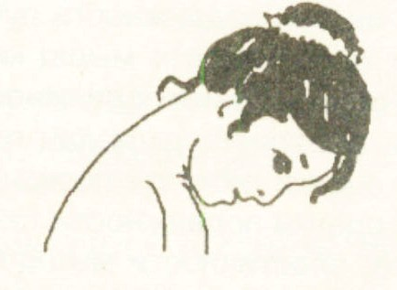

Тест 2. Наклоните голову назад. Ваш взгляд должен быть направлен точно вверх или немного назад.
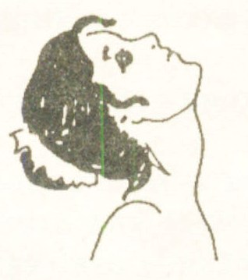

Тест 3. Наклоните голову в сторону. Верхний край одного уха должен находиться на одной вертикальной прямой с нижним краем другого.

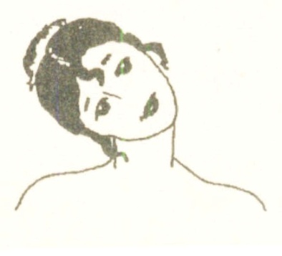

Тест 4. Поверните голову в сторону. Ваш взгляд должен быть обращён точно в сторону.

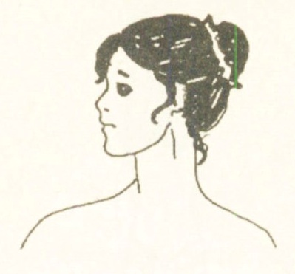

Тесты, определяющие эластичность мышц плечевого пояса и подвижность плечевых суставов

Тест 1. Встаньте спиной к стулу и возьмитесь руками за его спинку хватом сверху (большие пальцы располагаются с наружной стороны). Слегка отставьте вперёд одну ногу и присядьте как можно ниже, не отрывая руки от спинки стула и не отклоняя туловище от вертикали. Линии рук и туловища должны образовать прямой угол.
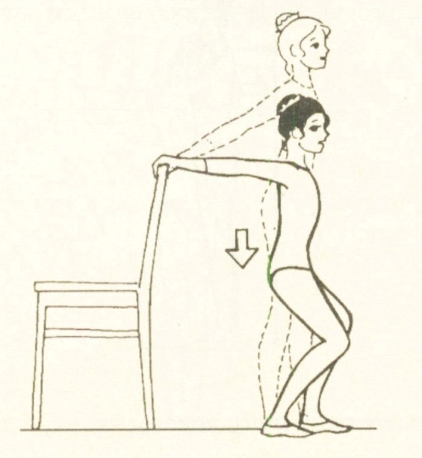

Тест 2. Поднимите согнутые в локтях руки и скрестите предплечья за головой так, чтобы пальцы были направлены к лопаткам. Кончики пальцев должны касаться лопаток.

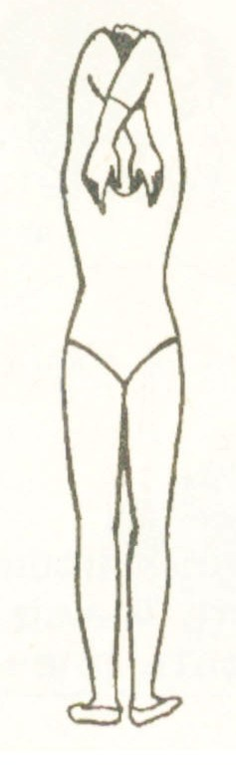

Тест 3. Встаньте спиной к стене на расстоянии длины стопы, руки в стороны ладонями вперёд. Коснитесь пальцами стены, не отклоняя туловище от вертикали.

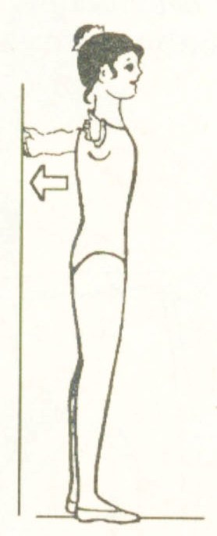

Тест 4. Согните одну руку локтем вверх, а другую – локтем вниз, предплечья за головой и за спиной. Коснитесь пальцами одной руки пальцев другой. То же сделайте, поменяв положение рук.

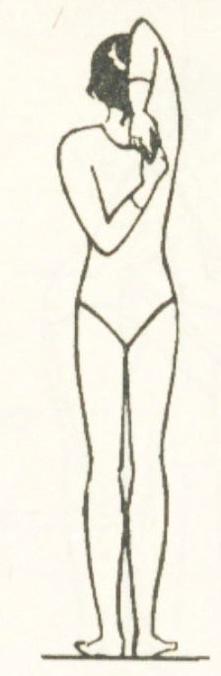

Тесты, позволяющие оценить подвижность локтевого сустава и эластичность мышц плеча и предплечья.

Тест 1. Положите на стол руки, согнутые в локтевом суставе на 90 градусов. При вращении внутрь кисть должна касаться стола ладонью, а при вращении наружу – тыльной поверхностью.

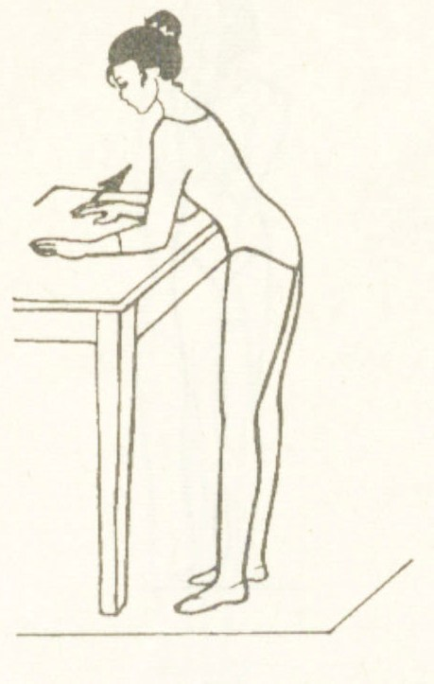

Тест 2. Встаньте перед зеркалом и вытяните руки в стороны. В норме предплечье должно составлять с плечом прямую линию.

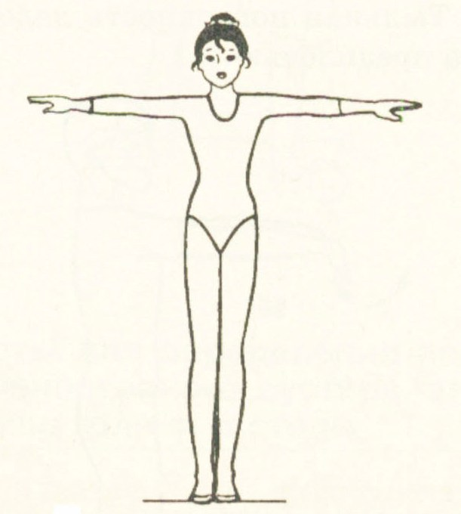

Тесты для оценки эластичности мышц кисти и предплечья.

Тест 1. Вытяните руки вперёд и опустите кисти вниз – ладони прямые. Тыльная поверхность ладони должна быть перпендикулярна предплечью.

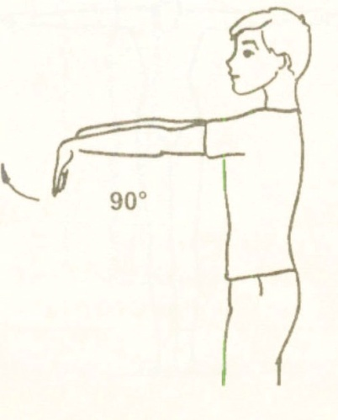

Тест 2. Встаньте лицом к столу, поставьте на него руки пальцами вперёд, выпрямив локти и пальцы. Предплечье должно быть перпендикулярно тыльной стороне ладони.

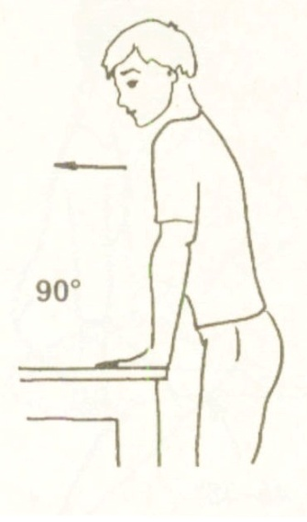
Тест 3. Положите ладони на стол пальцами вперёд и подвиньте их как можно дальше в сторону мизинцев, не отрывая от стола и не сгибая. Основание указательного пальца должно оказаться на одной линии с локтевым краем предплечья.
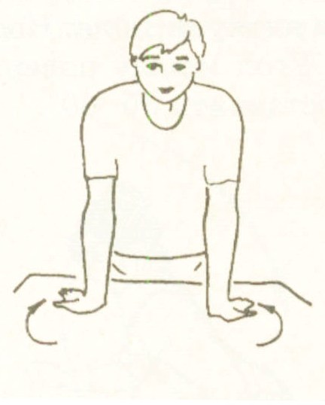

Тесты для определения подвижности голеностопного сустава, эластичности мышц голени и стопы.

Тест 1. Присядьте на носки, не отрывая носки и пятки от пола, руки вдоль тела. При нормальной подвижности голеностопного сустава угол между поверхностью опоры и голенью составляет 45 – 55 градусов.

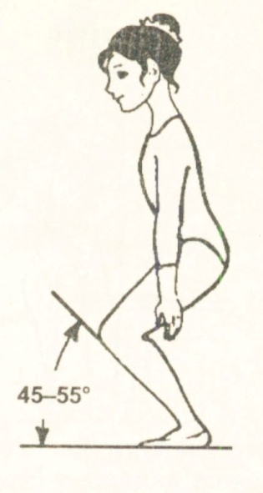

Тест 2. Встаньте лицом к спинке стула и обопритесь о неё руками. Отставьте выпрямленную ногу как можно дальше назад, не отрывая пятку от пола. Носки и колени направлены строго вперёд. Угол между поверхностью пола и прямой ногой должен составлять 50 – 60 градусов.

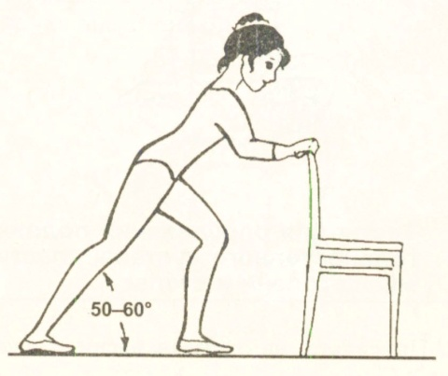

Тест 3. Из положения стоя на коленях сядьте на пятки. В норме тыльная поверхность стопы и голеностопного сустава касаются пола. Носки не должны быть обращены внутрь.

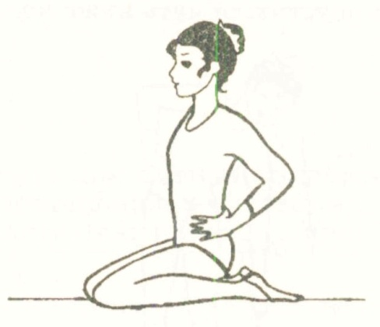

Тесты для оценки гибкости позвоночника.

Тест 1. Встаньте прямо, ноги вместе. Наклонитесь как можно ниже вперёд, опустив руки вниз. Кончики пальцев должны коснуться пола.
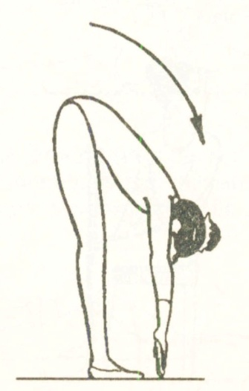

Тест 2. Встаньте спиной к стене, ноги на расстоянии 30 см. друг от друга. Наклонитесь как можно ниже в сторону, касаясь спиной стены. То же в другую сторону. Кончики пальцев должны опуститься чуть ниже коленной чашечки.

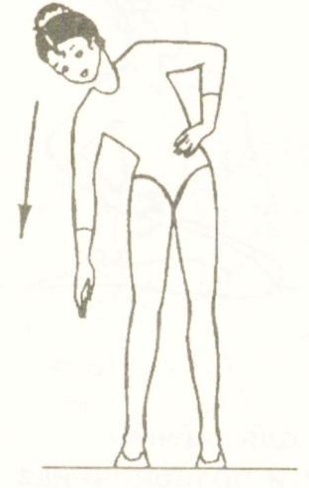

Тест 3. Сядьте на стул лицом к его спинке и упритесь руками в колени разведённых ног. Не меняя положение таза и ног, поворачивайте голову назад. Вы должны увидеть поднятые над головой руки партнёра, стоящего на расстоянии двух метров позади Вас.

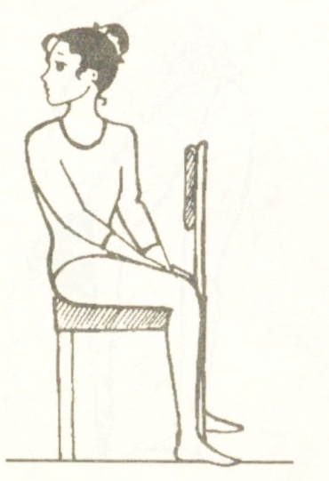

Тесты для оценки подвижности тазобедренных суставов, эластичности мышц бедра.

Тест 1. Лёжа на спине, согните одну ногу, возьмите её обеими руками за колено и притяните как можно ближе к себе. Другая нога при этом остаётся выпрямленной. Бедро должно соприкасаться с передней поверхностью туловища.
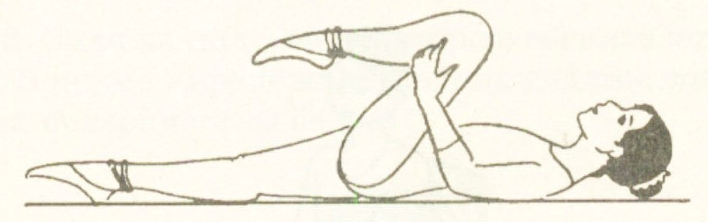

Тест 2. Лёжа на животе (подбородок касается пола), согните одну ногу и с помощью рук постарайтесь коснуться её пяткой ягодиц. Бедро согнутой ноги не должно отрываться от поверхности пола.

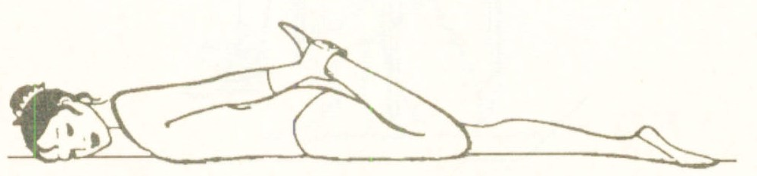

Тест 3. Сидя на жёсткой поверхности, туловище вертикально, разведите выпрямленные ноги как можно шире. Угол между ногами должен составлять не менее 90 градусов.

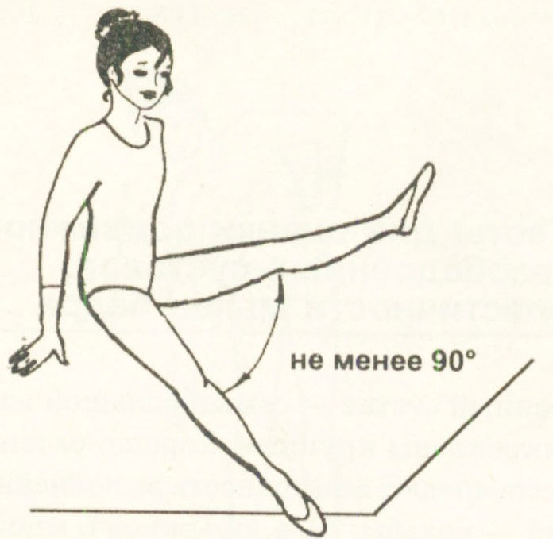

Тест 4. Сядьте на стул, согните одну ногу и положите её на колено другой. Голень согнутой ноги при помощи рук должна принять горизонтальное положение.

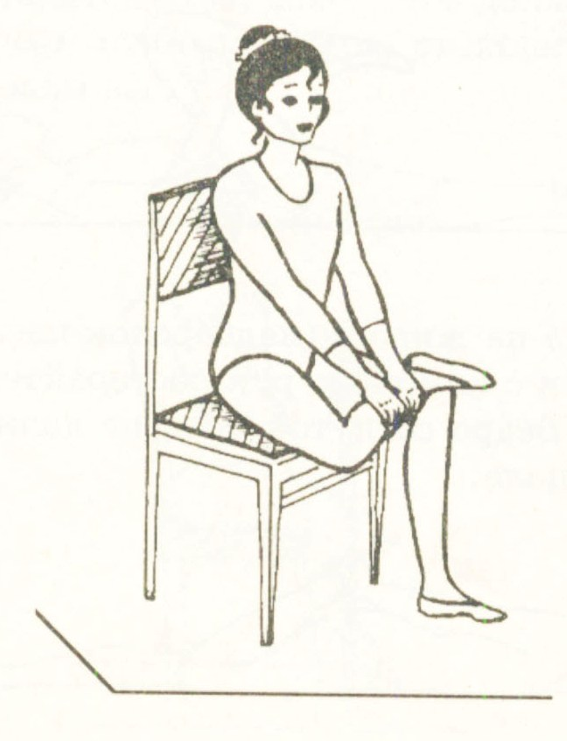
Тест 5. В положении полулёжа на спине с опорой на локти согните одну ногу коленом вовнутрь так, чтобы голень была перпендикулярна выпрямленной ноге. Таз должен быть неподвижным, а колено согнутой ноги почти касаться пола.

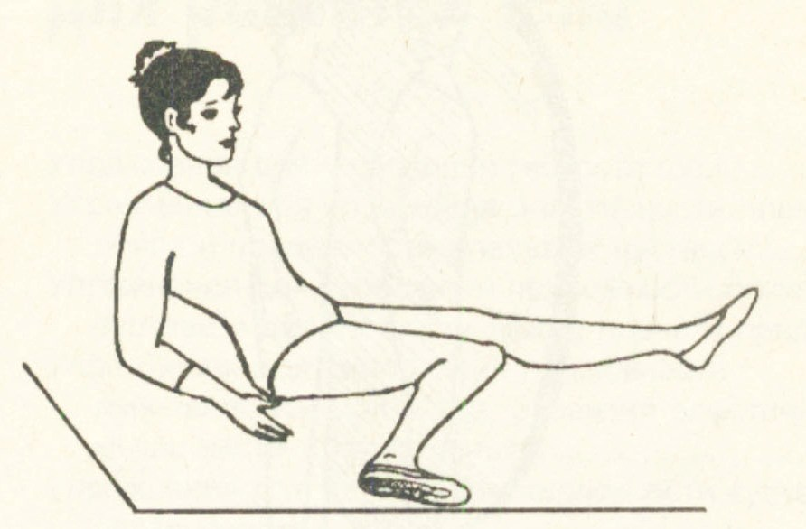

Тесты для проверки подвижности коленных суставов.

Тест 1. Сидя на полу, максимально согните ноги коленями вверх. В норме икроножная мышца должна соприкасаться с задней поверхностью бедра.

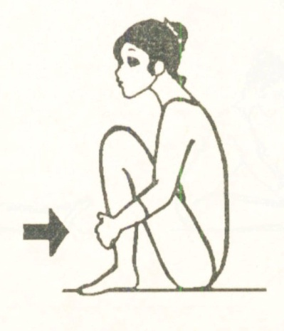

Тест 2. Встаньте боком к зеркалу, ноги выпрямите. В норме голень должна быть естественным продолжением бедра.

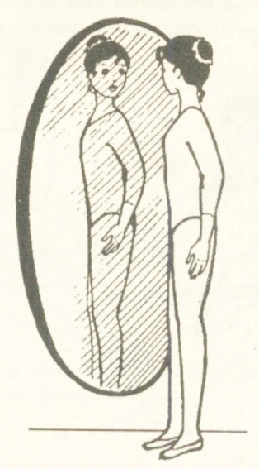

Тест 3. Сидя на жёсткой поверхности максимально выпрямите ноги, прижимая их к полу под коленями. Если при этом пятки значительно отрываются от пола, это свидетельствует в переразгибе в коленном суставе. Если не удалось до конца выпрямить ноги и между коленями и полом имеется свободное пространство, то у вас недостаточная подвижность коленного сустава.

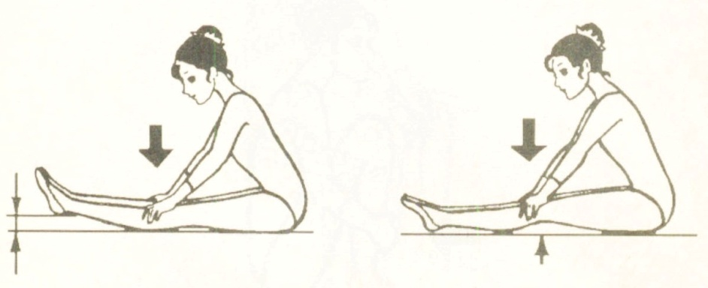

Тест на выносливость и определение силы ног.

Тест 1. Прыжки выполняются с вытянутыми коленями и ступнями. Необходимо следить, чтобы спина была прямая и не сгибалась впёрёд.

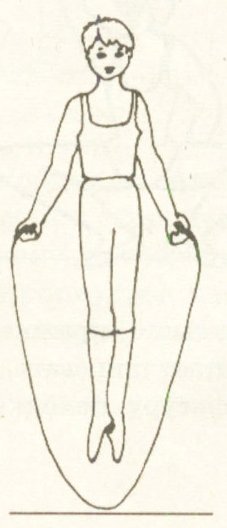

Приложение № 2
Тесты промежуточного и итогового мониторинга.
Возраст детей 10-15 лет.

Тесты для проверки гибкости шейного отдела позвоночника.
Тест 1. Исходное положение – стоя, ноги на ширине плеч. Максимально наклонить голову вправо, то же в другую сторону. (В идеальном варианте – голова должна лежать на плече)

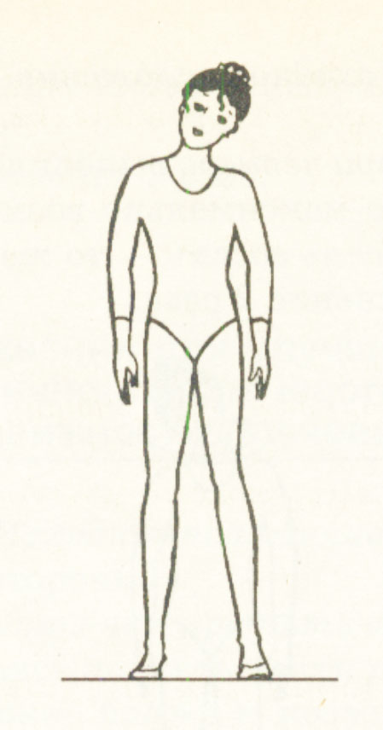
Тест 2. Исходное положение – стоя, ноги на ширине плеч. Наклонить голову вперёд, стараясь как – бы свернуться. ( В идеале – подбородок лежит на груди). То же назад. ( В идеале – затылок прижат к позвоночному отделу).

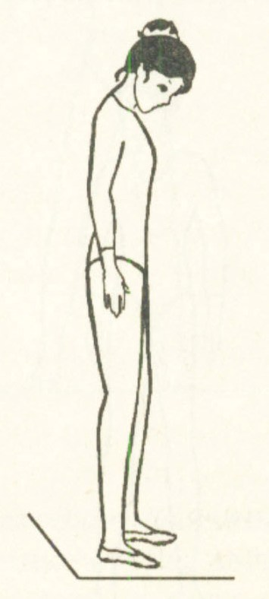

Тесты для проверки эластичности плечевого пояса и подвижности плечевых суставов.

Тест 1. Исходное положение – стоя, ноги на ширине плеч, руки в стороны. Обнимите себя за плечи, стараясь поднять локти повыше и продвинуть пальцы рук как можно ближе к позвоночнику.
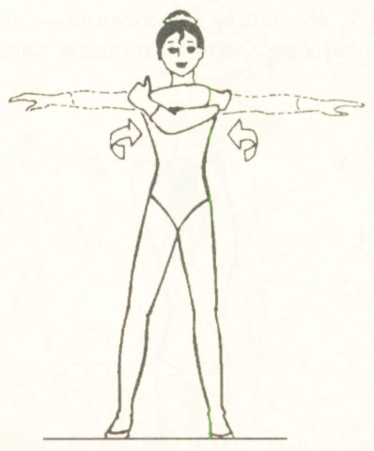

Тест 2. Исходное положение – стоя на расстоянии шага лицом к спинке стула, ноги на ширине плеч. Наклоняясь вперёд, положите руки на спинку стула и, не сгибая локти, потянитесь плечевыми суставами к полу.

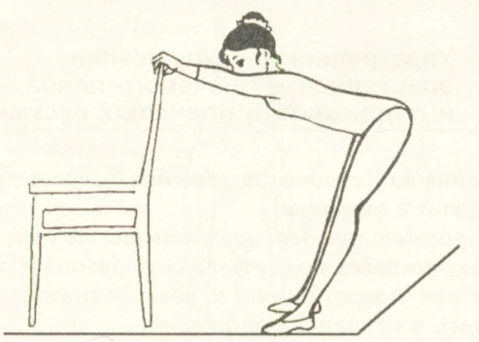

Тест 3. Исходное положение – стоя, левую руку согнуть локтем вверх так, чтобы пальцы касались лопатки. Надавливая правой рукой на локоть левой (очень осторожно!), старайтесь опустить ладонь ниже; затем поменяйте положение рук.

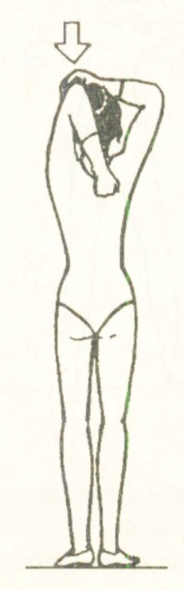

Тест 4. Исходное положение – стоя, ноги на ширине плеч, взять в руки концы полотенца. Поднимите руки вверх и, не сгибая локти, переведите руки назад, натягивая полотенце; затем таким же способом переведите руки вперёд. Расстояние между руками можно постепенно сокращать.
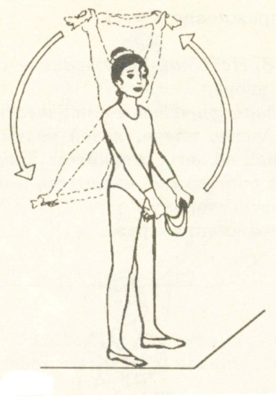

Тест 5. Исходное положение – стоя, скрестить руки за спиной. Положите кисть одной руки на локоть другой и максимально отведите назад. То же самое проделайте, поменяв руки.

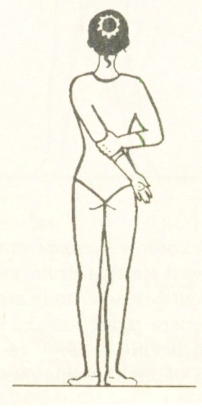

Тест 6. Исходное положение – стоя, кисти опущенных рук переплести за спиной. Разверните плечи, стараясь максимально приблизить локти друг к другу.
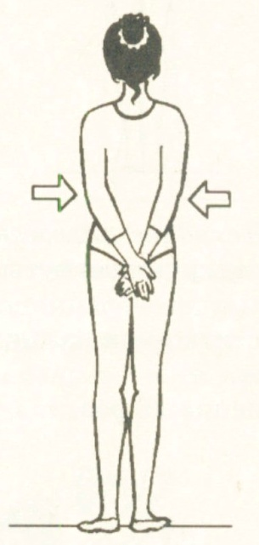

Тесты на определение подвижности локтевого сустава и эластичность мышц плеча и предплечья.

Тест 1. Исходное положение – стоя в горизонтальном наклоне вперёд, руки согнуты локтями назад, пальцы сжаты в кулак. Выпрямить руки назад, подняв их как можно выше.

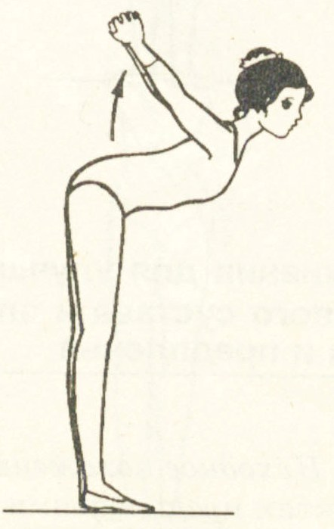

Тест 2. Исходное положение – стоя, ноги врозь, руки в стороны. Делать поочерёдные круги предплечьями вовнутрь и наружу.

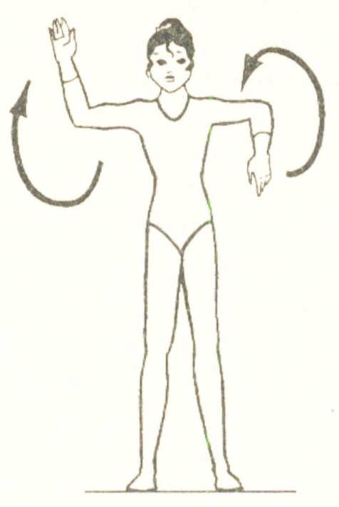

Тесты на определение подвижности лучезапястных суставов и эластичность мышц кисти и предплечья.

Тест 1. Исходное положение – стоя, ноги на ширине плеч, руки вперёд. Отогнуть пальцы одной руки с помощью другой. То же проделать, поменяв руки.

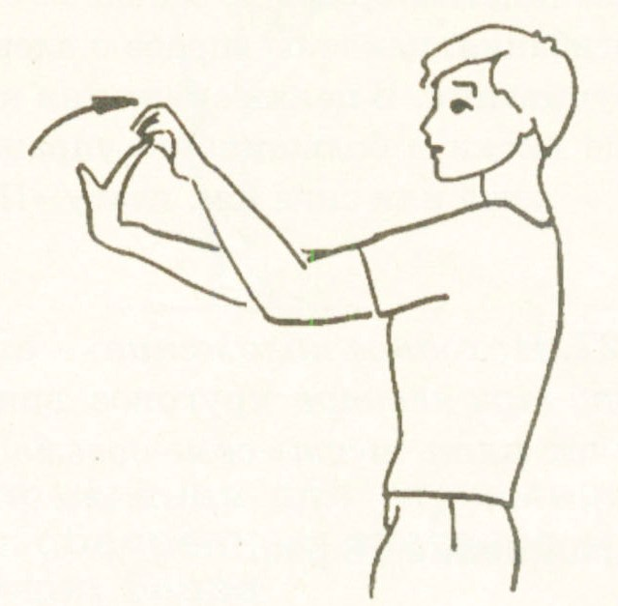

Тест 2. Исходное положение – на коленях, с опорой на руки кистями к себе. Старайтесь сесть на пятки, отклонить руки от вертикали, ладони от пола не отрывать.

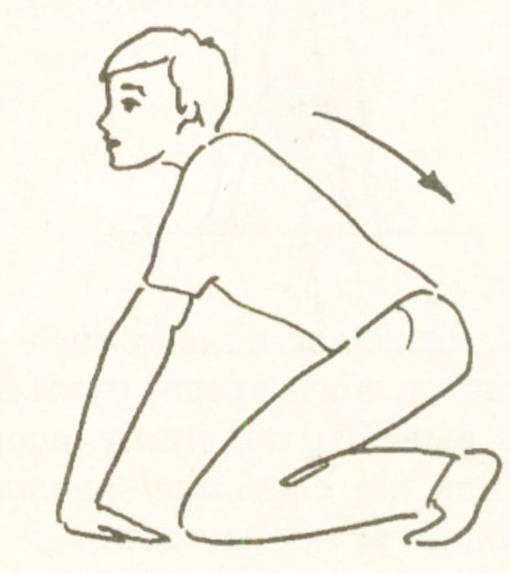

Тест для проверки подвижности суставов позвоночника

Тест 1. Исходное положение – стоя, ноги врозь. Круговые движения туловищем с максимально большей амплитудой.

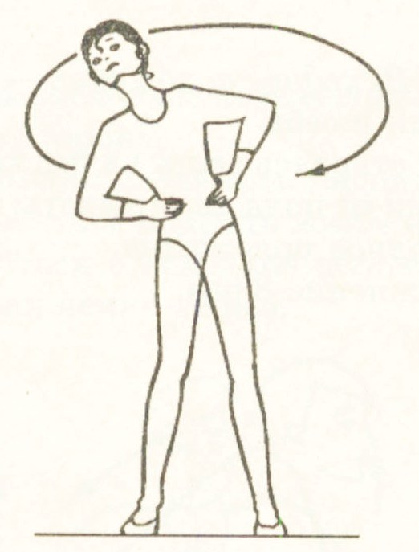

Тест на выносливость и определение силы ног.

Тест 1. Прыжки выполняются из глубокой присядки. Спину держать прямой. Колени можно направлять вперёд или в сторону. Сделать максимальное количество прыжков.

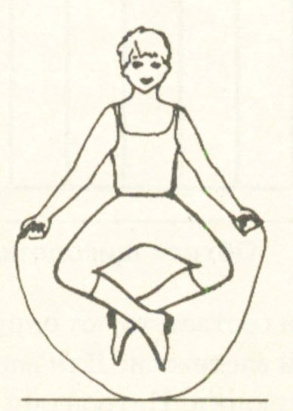

Тесты на определение подвижности тазобедренных суставов и эластичности мышц бедра.

Тест 1. Исходное положение – стоя на левом колене, согнутая правая нога впереди, руки на правом колене. Подать левое бедро и таз вперёд – вниз как можно ниже. То же с другой ноги.

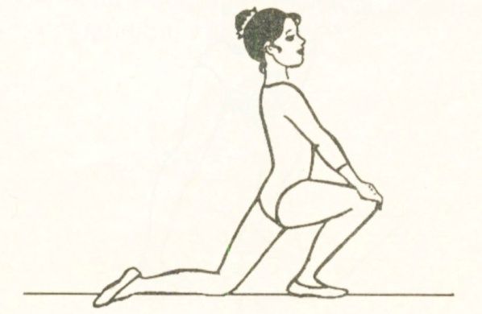

Тест 2. Исходное положение – стоя, ноги шире плеч. Наклониться вперёд, положить ладони на пол; развести пятки в стороны, развести носки в стороны, перевести пятки вовнутрь, перевести носки вовнутрь.

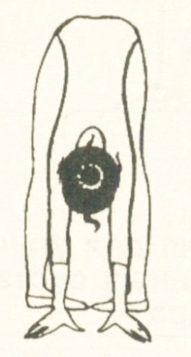

Тест 3. Исходное положение – стоя правым боком к стулу и держась за его спинку руками. Приседая на левой ноге, вывести за ней правую ногу как можно дальше в сторону, туловище вертикально. То же в другую сторону.

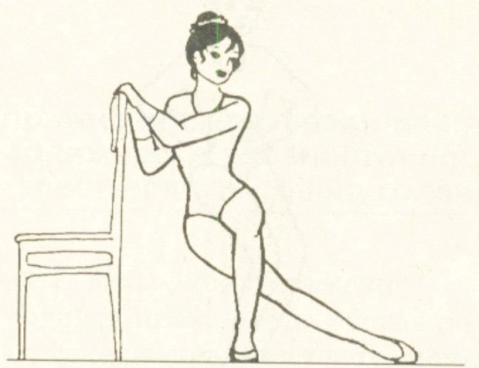

Тесты для определения подвижности голеностопного сустава и эластичности мышц голени и стопы.

Тест 1. Исходное положение – стоя, носки на небольшом возвышении, пятки на весу, руками взяться за опору. Опустить пятки как можно ниже.
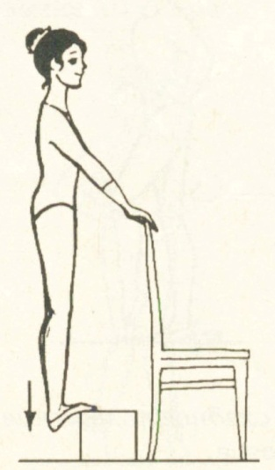

Тест 2. Исходное положение – стоя лицом к спинке стула в положении выпада с опорой руками. Сгибая стоящую сзади ногу, потянуться коленом к полу, пятку от пола не отрывать. То же с другой ноги.

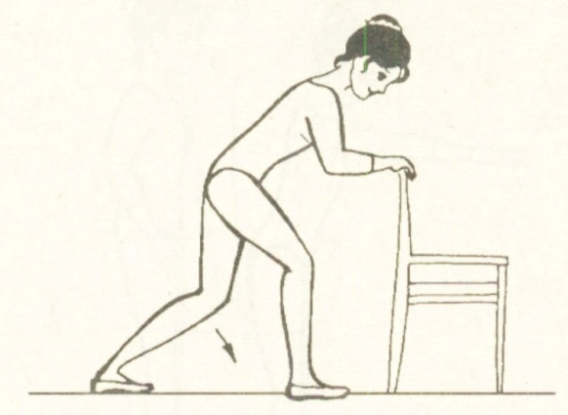

Тест 3. Исходное положение – стоя. Приподнимаясь на носки переместить пятки вправо, опираясь на пятки, приподнять носки и переместить их вправо. То же в другую сторону.

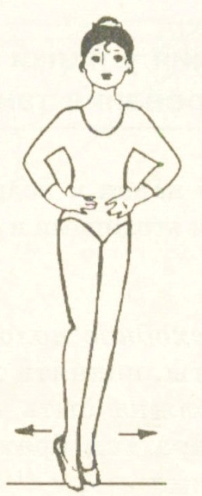

Тесты для определения растяжки

Тест 1. Исходное положение – стоя лицом к станку и держась за него. Кидать выворотную и вытянутую ногу назад, опорная нога также вытянута и выворотна. Плечи и спину держать ровно, не наклоняться вперёд.
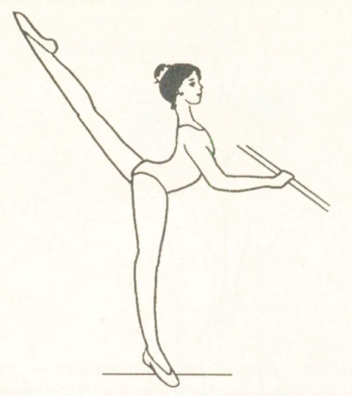

Тест 2. Исходное положение – стоя лицом к станку, держась за него обеими руками. Положить одну ногу на палку выворотно, опорная нога вытянута и выворотна, спина прямая. Съезжать ногой по станку, при этом бёдра надо держать на одной линии с телом.

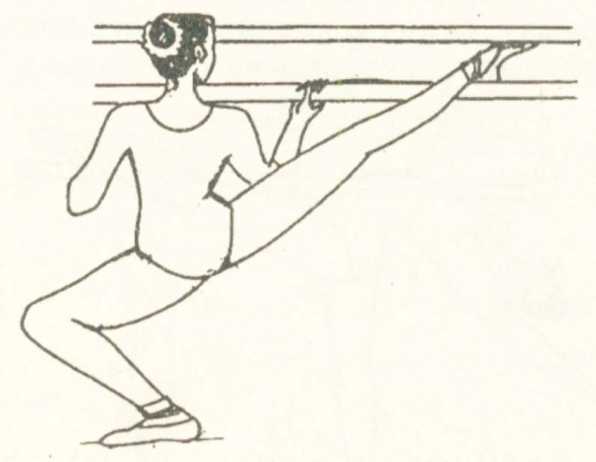

Тест 3. Исходное положение – стоя лицом к станку, держась за него обеими руками. Положить одну ногу на палку выворотно, опорная нога вытянута и выворотна, спина прямая. Съезжать ногой по станку, при этом бёдра надо держать на одной линии с телом.

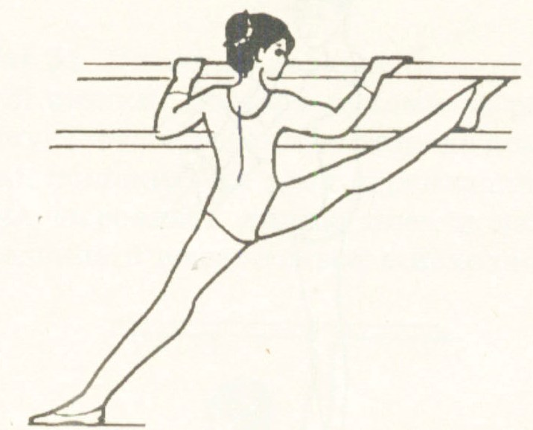

Тест 4. Исходное положение – стоя у станка или гимнастической стенки. Взяться руками за станок на уровне плеч. Затем руку, соответствующую стороне искривления (опущенного плеча), положить на одну перекладину выше другой руки, стараться выровнять линию плеч и лопаток. Сделать глубокое приседание и возвратиться в исходное положение.

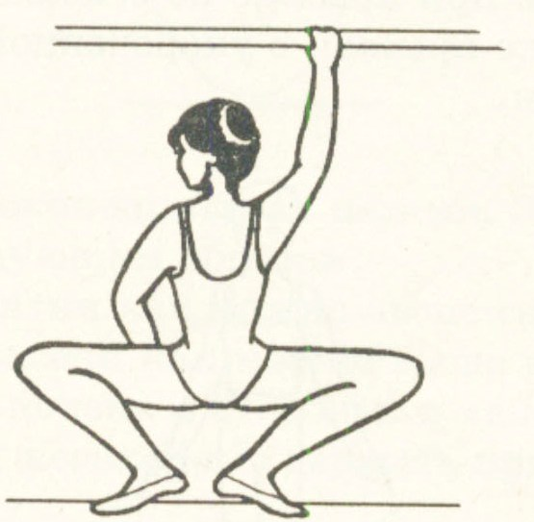

Тест 5. Исходное положение – сесть на пол, вытянутые ноги раскрыты циркулем в стороны. Наклонить корпус вниз, стараясь животом и грудью достать пол, руки вытянуть вперёд. Зафиксировать такое положение.

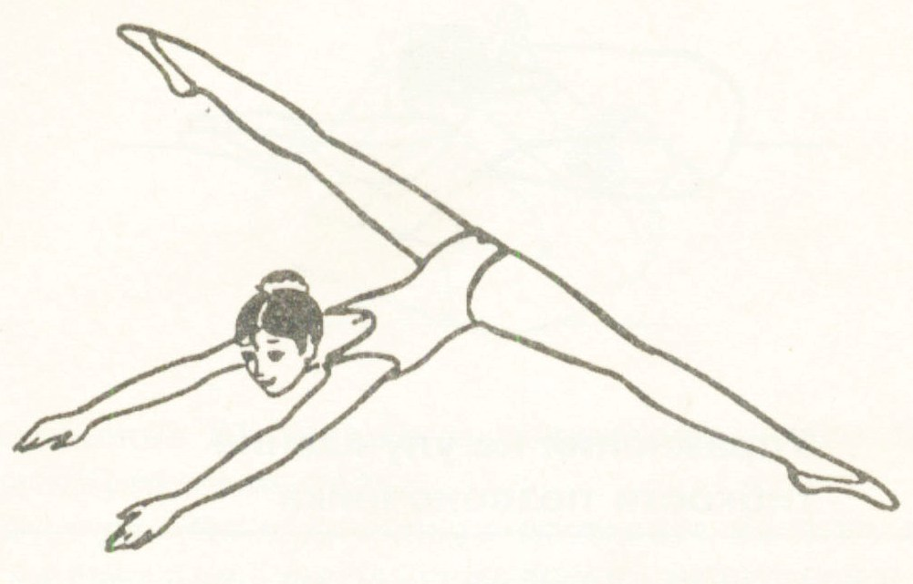

Приложение № 3
Тесты промежуточного и итогового мониторинга.
Возраст 15-21 год

Тесты для определения растяжки
Тест 1. Исходное положение – стоя лицом к станку, держась за него обеими руками. Положить одну ногу на станок, опорная нога вытянута и выворотна, спина прямая. Медленно сгибать опорную ногу. Бёдра надо держать на одной линии с телом.

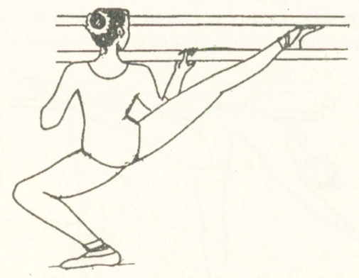

Тест 2. Исходное положение – стоя лицом к станку, положить на него одну ногу. Обе ноги должны быть выворотны и вытянуты. Бедро поднятой ноги взять в себя. Отклоняться назад, спину и плечи держать ровно. Чтобы не повредить горловые связки, голову поверните в сторону.
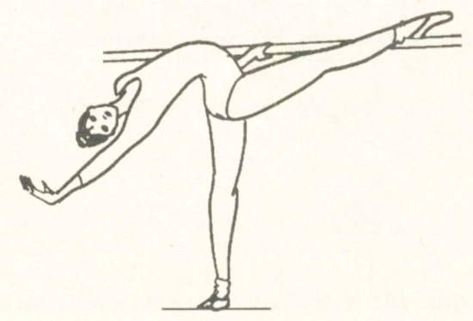

Тест 3. Исходное положение – стоя лицом к станку, одну ногу положить на неё. Обе ноги должны быть выворотны и вытянуты. Наклонить корпус к ноге. Спина должна быть прямой, к ноге нужно тянуться противоположным плечом.

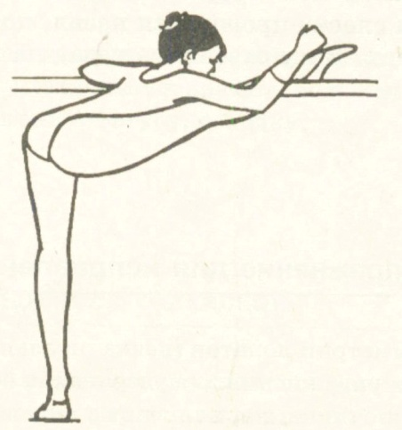

Тест 4. Исходное положение – стоя лицом к станку, поставить согнутую ногу на станок. Опорная нога выворотна и вытянута. Максимально согнуть ногу, прижимая её к станку. Спина при этом прямая.
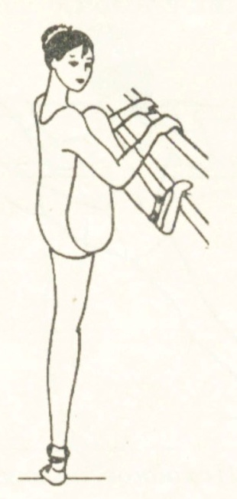

Тест на определение подвижности тазобедренного сустава и эластичности мышц бедра.

Тест 1. Исходное положение – лечь на спину, ноги вытянуты, повёрнуты внутренней стороной наружу (выворотно, 1-ая позиция), руки раскрыты в стороны и положены на уровне надплечий.
Одну ногу согнуть в колене, подтянуть как можно выше к плечу (другая вытянута выворотно), согнутая нога скользит пальцами по вытянутой ноге, не отрываясь от пола. Колено стараться положить на пол, пальцы ног вытянуть. То же самое проделать другой ногой.

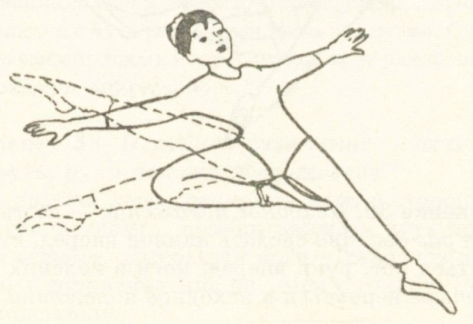

Тесты для определения гибкости плечевого и поясного суставов.

Тест 1. Исходное положение – стоя на коленях. Согнуть спину назад и вытянутыми руками достать до носка ноги. Медленно перебирая руками, взяться за колени, бёдра при этом должны быть максимально выдвинуты вперёд.

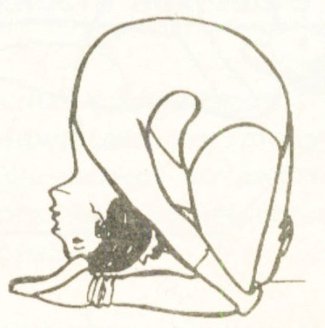

Тест 2. Исходное положение – лёжа на животе. Согните руки назад, дотянитесь до согнутых ног и возьмитесь за пальцы ног. Попытайтесь дотянуться ногами до головы.

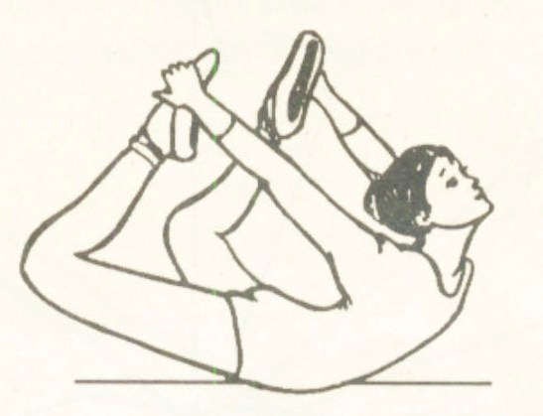

Тест на определение подвижности голеностопного сустава, эластичности мышц голени и стопы.

Тест 1. Исходное положение – сидя на коленях. Одной рукой возьмитесь за пятки так, чтобы они не расходились, а другой за станок. Отрывайте колени от пола, сгибая при этом голеностоп, но не переходя на пальцы. Старайтесь колени поднять выше, а спину держать прямой.
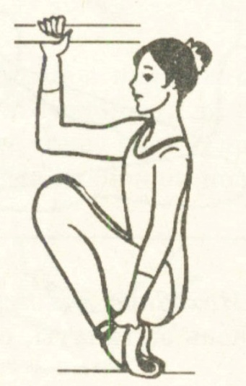

Тест для определения выворотности ног.

Тест 1. Исходное положение – лёжа на животе, ноги фиксируют 1-ю позицию. Поднимите ногу вверх, тяните её рукой к себе как можно выше, живот прижат к полу.
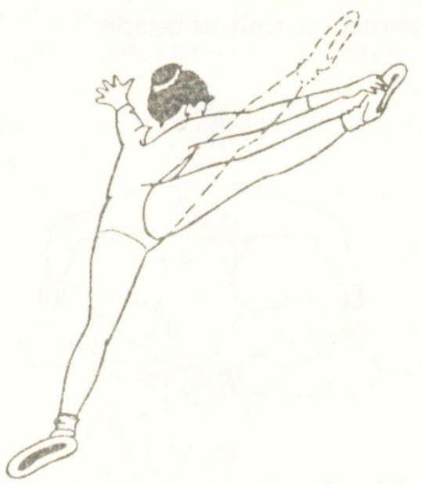

Тест 2. Ноги должны быть прямыми, стопа спереди вытянута, а сзади «утюгом» (сокращённая стопа). Противоположное передней ноге плечо отведено вперёд. Упражнение усложняется тем, что заднюю ногу можно сгибать, приближая к голове.

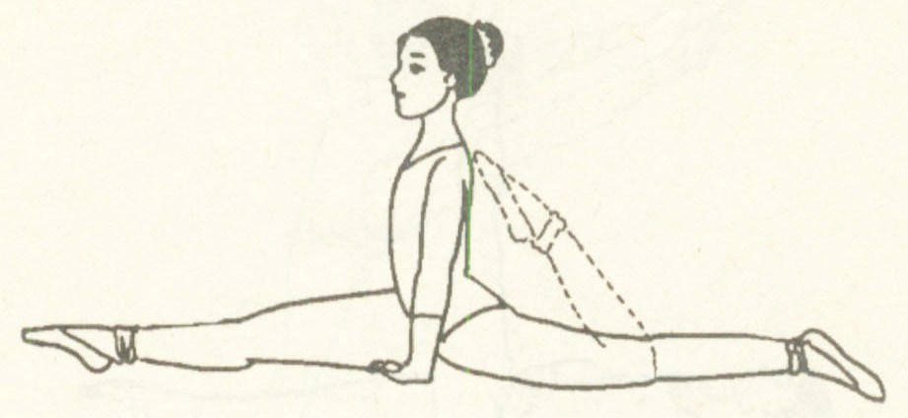

Приложение 4

ПРИМЕР ТЕСТА-ВОПРОСНИКА
для одаренных детей, проводящегося для проверки теоретических знаний

По теме «Классический танец»
- Назовите музу – покровительницу танца.
- Мельпомена
- Терпсихора (+)
- Психея
2. Назовите знаменитого французского постановщика балетов «Лебединое
озеро», «Дон Кихот», «Спящая красавица». (Марице Питепа).

3. Как называется поза, если исполнитель стоит левым плечом вперед, поставив вперед в позиции правую ногу. (эффасс)

4. Переведите с французского следующие термины:
- rond de jambe parterre (рон де жамб партер)
(круг ногой по полу, круг носком по полу);
- sur le cou-de-pied (сюр ле ку де пье)
(положение одной ноги на щиколотке другой);
- port de bras (пор де бра)
(перегибы корпуса, наклоны головы)

5. Назовите фамилии 3-х известных балерин и танцовщиков.

6. Подпишите правильно позиции ног.

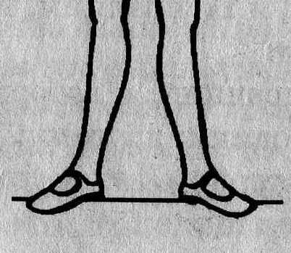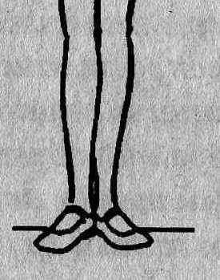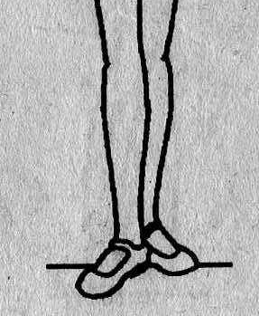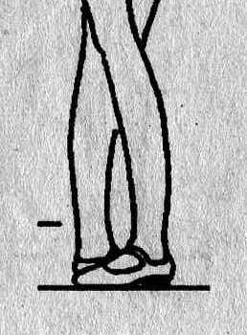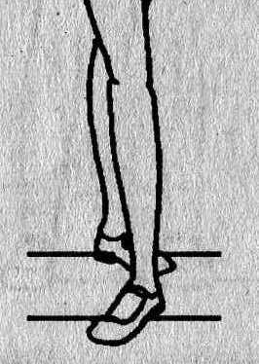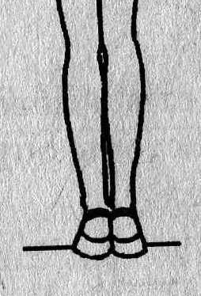
II I неполная V III IV VI
7. Переведите на французский язык:
- мах ногой (батман)
- маленькое приседание (деми плие)
- прыжок со сменой 2-й и 4-й позиций (эшаппе)

8. Как называется самый известный номер Анны Павловой?
(«Умирающий лебедь» на муз.Сен-Санса)

По теме «Народный танец»
- Назовите 3 народных танца.
(«Барыня», «Кадриль», «Комаринская», «Калинка» и т.д.)
- Как называется главный и лиричный русский девичий танец?
(хоровод)
- Назовите фамилию знаменитого балетмейстера ХХ века, организовавшего ансамбль народного танца РСФСР. (И.Моисеев)
- Какие еще ансамбли народного танца вам известны? («Гжель», «Кружева», «Чайка», «Березка»)
- Как называются следующие фигуры русского народного танца?

«змейка» «звездочки»

«восьмерка»

- Приведите примеры танцев, исполняемых в нашей области.

- Назовите:
3 женских элемента народного танца:  - дроби  - вращения  ключ  - веревочка и т.д. | 3 мужских элемента народного танца:  - присядка  - разножка  - «щучка»  - хлопушка и т.д.

- Как называется национальный женский костюм и головной убор?
(сарафан, кокошник)

По теме «Бальный танец»

- Какие танцы входят в состав латиноамериканской программы и в состав европейской программы?
(Самба, Пасадобль, Румба, Ча-ча-ча, Джайф)
(Венский вальс, Медленный вальс, Танго, Фокстрот, Квик степ)

- На чем в обязательном порядке исполняется бальный танец? (на паркете)

- В каком музыкальном темпе исполняется вальс? (3/4)

- Какая страна является родиной танго? (Аргентина)

- В каком бальном танце используются следующие элементы – Бота-Фого, Виск, Маятник, Променадный ход? («Самба»)

- Почему некоторое время назад вальс в нашей стране был запрещен?

- Какой латиноамериканский танец называют «танцем любви»? (румбу)

- Как назывался быстрый фокстрот, который был очень популярен в 30-е годы и во время войны? («Рио-Рита»)

По теме «Историко-бытовой танец»
- Каким танцем открывался бал? (Полонез)

- Соедините стрелочками танец и страну, в которой он родился.
Чехия «Мазурка»
Франция «Кадриль»
Германия «Галоп»
Польша «Вальс»

- Назовите танцы, которые исполнялись в ХV-ХVI веках.
(Менуэт, Падеграс, Гавот и т.д.)

- Название какого танца в переводе означает «пол-шага» ? (полька)

- Какой танец получил свое название благодаря польскому городу Краков ? («Краковяк»)

- Назовите ансамль, исполняющий народно-бытовые танцы Ирландии? (Ривер Данс – ирландская чечетка)

- Приведите примеры балетов, в которых использованы историко-бытовые танцы? («Ромео и Джульета», «Лебединое озеро», «Спящая красавица»)

- В основе какого средневекового французского танца лежат следующие движения: - покачивания с притопами; - подскоки; - прыжки ? («Бранль»)

Музыкально-ритмические этюды,
для первоначальной диагностики обучающихся.

Возраст 10-15 лет.

Этюды выполняются ребятами без специальной дополнительной подготовки по показу педагога.

Музыкально-ритмический этюд «Полька»

Участники стоят в шеренгах в шахматном порядке.
И.П. – ноги в 1-й позиции, руки кладут на пояс.
1-й такт – выдвинуть правую ногу на носок вперед и вернуться в И.П.
2-й такт – выдвинуть вперед на носок левую ногу.
3-4-й такты – сделать два глубоких полуприседания, разведя колени в стороны
(на сильную долю каждого такта присесть, на слабую – встать)
5-8-й такты – повторить движения тактов 1-4.
9-10-й такты – выдвинуть правую ногу на носок в сторону (повторить 2 раза)
11-й такт – описать носком правой ноги полукруг вперед – в сторону – назад
12-й такт – описать носком правой ноги полукруг в обратном направлении
13-16-й такты – повторить движения тактов 9-12 левой ногой
17-18-й такты–подняться на высокие полупальцы, переводя руки в 3-ю позицию,
приподняв голову. Выполнить 2 раза.
19-20-й такты – опускать руки через стороны вниз, одновременно встряхивая
кистями рук, выполняя мелкие движения (одно встряхивание
на восьмую долю)
21-28-й такты – повторить движения тактов 1-8 (выдвижение ног на носок
попеременно вперед и два полуприседания).
Во время исполнения упражнения следует следить за осанкой: спина должна быть абсолютно прямая. Выполняя полуприседания, стараться разводить колени в стороны как можно шире. В такте 19, начиная встряхивать кистями, повернуть их тыльной стороной друг к другу, затем они поворачиваются вниз (встряхивать почти одними пальцами), движение непрерывное, руки одновременно опускаются через стороны вниз, затем кладутся на пояс в такте 21.

Музыкально-ритмический этюд «Пингвины»

Танцоры стоят в кругу, повернувшись лицом к его центру.
И.П. – пятки вместе, носки врозь, руки опущены вдоль туловища, кисти отведены
вперед и слегка приподняты.
1-4 такты – вступление. Слушают музыку.
Фигура 1.
5-6 такты – отводят в сторону носок правой ноги, не отрывая пятку от пола.
Одновременно отводят кисть правой руки в сторону назад.
Повторить движение еще раз.
7-8 такты – выполняют дважды те же движения влево (левой ногой и левой рукой)
9-10 такты – отводят в стороны носки обеих ног, не отрывая пятки от пола,
одновременно выполняя движение кистями обеих рук в стороны назад.
11-12 такты – прыгают 3 раза на обеих ногах, одновременно ударяя ладонями
согнутых в локтях рук по бокам туловища, как бы взмахивая
«крыльями»
13-20 такты – повторяют движения тактов 5-12.
21-24 такты – идут, переваливаясь, по кругу вправо (шаг равен четверти), руки
опущены вдоль туловища, ладони отведены в стороны.
Фигура 2.
Исполняется вступление. «Пингвины» кружатся и с концом такта 4 поворачиваются все в одну сторону по кругу вправо.
Движения повторяются стоя боком к центру, затем перестраиваются парами на шаге, поворачиваясь лицом друг к другу.
Фигура 3.
На вступление кружатся и снова встают лицом друг к другу.
5-20 такты – повторяют движения тактов 5-20 в парах.
21-24 такты – идут по кругу парами.
Фигура 4.
На вступление кружатся и поворачиваются друг к другу спиной. Выполняют все движения тактов 5-20, в тактах 21-24 идут парами по кругу. В конце музыки могут повернуться друг к другу лицом и сделать поклон головой.
В песне 5 куплетов, а в танце лишь 4 фигуры, поэтому можно опустить по усмотрению педагога 1 куплет. Не обязательно разучивать все 4 фигуры, можно ограничиться двумя-тремя. Концовку можно сделать и по-другому: все «пингвины» толпой идут на зрителя (в тактах 21-24) и в конце делают поклон. Перед началом танца разделить всех на пары, а потом уже поставить в общий круг.

Музыкально-ритмический этюд «Маленький вальс»

Учащиеся стоят в нескольких линиях в шахматном порядке.
И.П. – пятки вместе, носки врозь, руки опущены.
1-4 такты – на сильные доли каждого такта (после затакта) выполняют легкие
пружинные движения ногами (стоя на месте). Одновременно взмахивают
руками попеременно вперед-назад – всего 4 раза.
5-8 такты – заложив руки за спину, начинают покачиваться вправо-влево,
расставив ноги – для этого делают небольшой шаг правой ногой вправо.
9-12 такты – приставляют правую ногу к левой в И.П., снова выполняют легкие
пружинки со взмахом рук попеременно вперед-назад, как в тактах 1-4.
13-16 такты – кружатся вправо, приподнявшись на полупальцах
Правую руку, согнутую в локте, с повернутой вперед ладонью,
приподнимают вверх до уровня лба, а левую отводят назад за спину.
В такте 16, остановившись, разводят руки в стороны (локти мягкие, кисти
слегка свисают вниз).
17-20 такты – пружиня колени, раскачивают руками перед корпусом, скрещивая
их перед грудью и снова взмахивая в стороны.
21-24 такты – плавно покачиваются вправо-влево, расставив ноги.
25 такт – делают шаг вперед правой ногой, взмахнув вперед обеими руками
до уровня груди.
26 такт – приставляют левую ногу к правой, опуская руки.
27 такт – снова выполняют шаг вперед правой ногой, взмахнув руками выше
28 такт – приставляют левую ногу к правой, опустив руки
29-32 такты – легко отбегают назад , одновременно описывая руками
круг: на сильную долю такта 29 поднимают руки, затем медленно
опускают их через стороны вниз, отвернув ладони друг от друга. В такте
32 останавливаются, замирая на месте.
Обратить внимание на волнообразность мелодической линии вальса. Добиваться легкости исполнения пружинных движений. При покачиваниях из стороны в сторону ноги не отрываются от пола (центр тяжести корпуса переносится то на правую. то на левую ногу). Бег четвертями очень легкий, на полупальцах. Учащиеся сами могут придумать движения для пластической миниатюры. Возможна постановка танца одними девочками.

Музыкально-ритмические этюды,
для промежуточной диагностики обучающихся.

Музыкально-ритмический этюд «Тик-так».

Танцующие стоят в шахматном порядке в двух концентрических кругах в одном направлении (спиной к центру круга)
Фигура 1.
1-4 такты – вступление
1 такт – строят треугольный «домик» для часов «кукушка» над головой. Для
этого четырьмя мелкими рывками поднимают руки через стороны вверх,
повернув ладони с согнутыми пальцами вперед, и образуют над головой
треугольник (это крыша), а локти рук согнуты и направлены в стороны.
2 такт – четырьмя мелкими рывками опускают руки через стороны вниз.
3-4 такты – часы «заводятся» (начинают тикать). Выполняют попеременные
движения руками на каждую долю такта: правая рука идет вперед, а левая
одновременно отводится назад (ладони повернуты ребром, пальцы
сомкнуты, локти выпрямлены). Затем, наоборот, левая рука идет вперед, а
правая отводится назад.
5 такт – выполняют 4 высоких шага на месте (носки оттянуты), продолжая
изображать ход часов руками, как описано в тактах 3-4.
6 такт–показываю «стрелки часов». На 1 долю такта полуприседают с поворотом
туловища и головы вправо на 45 градусов, одновременно сгибая правую
руку в локте, а указательный палец – «стрелку» поднимают вверх, подводя
его к правому плечу. На 2 долю выпрямляются и опускают правую руку.
На 3-4 доли полуприседают с поворотом туловища и головы влево,
подводя палец-«стрелку» к левому плечу и выпрямляются, опуская руку.
7-8, 9-10 такты – повторяют движения тактов 5-6.
11 такт – «часы» идут, как в такте 5.
12 такт – изображают «бой часов»: выпрямленными в локтях руками хлопают
вправо от туловища, над головой и влево (всего три хлопка).
Музыка повторяется сначала.
Фигура 2.
1-4 такты – вступление.
1-2 такты – строят «треугольный домик».
3-4 такты – внешний круг поворачивается вправо, а внутренний– влево и, стоя
на месте, все «заводят часы»: взмахивают вытянутыми руками
попеременно вперед-назад.
5 такт – идут по кругу четырьмя широкими шагами, размахивая руками
попеременно вперед-назад (круги двигаются противоходом).
6 такт – останавливаются и показывают «стрелки часов».
7-8, 9-10 такты – снова идут по кругу и показывают «стрелки» часов (повторяют
движения тактов 5-6).
11 такт – идут по кругу четырьмя длинными шагами.
12 такт – изображают «бой часов» (как в предыдущей фигуре).
Фигура 3.
1-4 такты – вступление.
1-2 такты – оба круга, повернувшись лицом друг к другу (внешний круг стоит
лицом к центру круга, а внутренний спиной), строят треугольный «домик».
3-4 такты – часы «заводятся. Стоя на месте, все взмахивают руками
попеременно вперед-назад.
5 такт – оба круга отход друг от друга четырьмя шагами (внешний круг отходит
назад, расширяя круг, а внутренний – к центру, сужая круг) размахивая
руками.
6 такт – стоя на месте, показывают пальцами «стрелки».
7 такт – круги подходят друг к другу четырьмя шагами, возвращаясь в И.П.
8 такт – показывают «стрелки».
9-10 такты – снова круги отходят друг от друга и показывают «стрелки».
11 такт – подходят друг к другу.
12 такт – изображают «бой часов»: хлопают вправо, над головой и, присев, внизу, опустив голову (завод закончился).
Движения танца несложны, но трудность могут представлять перестроения. Поэтому необязательно разучивать все три фигуры целиком на одном занятии, лучше это делать постепенно.

Музыкально-ритмический этюд «Хоровод с косыночками»
Описание. В танце участвуют 12 человек (8 девочек, четверо мальчиков, возможна постановка только девочками). Девочки стоят друг за другом у боковой стены, держась за уголки косынок, цвет которых чередуется (например, желтый и зеленый). Каждая держит свою косыночку за уголок в правой руке, отводя ее назад, а левой рукой берется за уголок косыночки впереди стоящей исполнительницы. Таким образом, получается цепочка из 8 человек, которая в танце постепенно замыкается.
Такты 1-3. Тема. Вступление. Слушают музыку.
Такты 4-15. Двигаются за ведущим простым хороводным шагом из правого от зрителя угла у центральной стены, постепенно образуя круг (шаг равен четверти). Ведущая должна подхватить уголок косыночки замыкающей цепочку участницы, тем самым сомкнув круг.
Продолжая идти по кругу, участницы быстро выпускают из левой руки уголок косынки впереди стоящей исполнительницы и подхватывают за уголок свою косынку. Они держат косынку перед грудью, согнув руки в локтях. К концу вариации 1 ведущая должна дойти до левого угла у центральной стены.
Музыкально-ритмический этюд «Спортивный»
Описание. Участники стоят парами по кругу, повернувшись лицом друг к другу (один лицом к центру круга, другой спиной).
Такты 1-4. Вступление. Слушают музыку.
Такт 5. На «раз-два» делают шаг правой ногой вправо, одновременно поднимая вверх руки (ладони смотрят вперед, голова приподнята), на «три-четыре» приставляют левую ногу к правой и четким движением опускают руки вниз.
Такт 6. Повторяют движение такта 5.
Такты 7-8. Повторяют приставные шаги влево (как в тактах 5-6).
Такт 9. Берутся за правые руки, на «раз-два» четко выставляют левую ногу вперед на носок, на «три-четыре» переносят ногу назад и ставят ее там на носок. Одновременно согнутую в локте левую руку выносят вперед-назад.
Такт 10. Повторяют движения такта 9.
Такт 11-12. Продолжая держаться за правые руки, обегают полный круг, возвращаясь на свои места. Бег с захлестыванием назад голени, (отбрасывают назад пятки). Левые руки убирают за спину.
Такт 13. На «раз-два» выполняют полуприседание, колени разводят в стороны, обе руки отводят вправо, поворачивают голову вправо. На «три-четыре» выпрямляют колени, опускают руки вниз.
Такт 14. Повторяют движения такта 13.
Такты 15-16. Повторяют движения тактов 13-14 влево.
Такты 17-20. Выставляют левую ногу на носок вперед-назад и выполняют бег, как в тактах 9-12.
Такт 21. Берутся за обе руки, как бы образуя окошечко, приподнимают вверх сцепленные округленные руки (у партнерши правая рука, у партнера - левая) и выглядывают в окошечко по ходу танца, слегка приседая. Другие соединенные руки отводят вниз.
Такт 22. Опускают сцепленные руки вниз, выпрямляют колени.
Такт 23-24. Еще раз «выглядывают» в окошко, как в тактах'21-22. .
Такт 25-26. Дважды «выглядывают» в окошко в другую сторону (против хода танца).
Такты 29-32. Хлопают в ладоши над головой (всего 4 хлопка).
Такты 33-36. Бегут парами по кругу (с захлестыванием назад голени).
Методические указания. Разучить движения на такты 5-20, построив участников в свободном расположении (врассыпную), затем уже учить танец в парах. Следить за положением рук, головы, осанкой, четкой манерой исполнения всех движений спортивного танца.

Музыкально-ритмические этюды,
для первоначальной диагностики обучающихся.

Возраст 15-21 год

Музыкально-ритмический этюд «СУДАРУШКА»
Музыкальный размер 2/4
Темп умеренный
Танец основан на стилизованных движениях хореографического фольклора Уральского региона. Автор А. Тарасов.
Исполнители стоят в паре лицом по линии танца.
В тексте приводятся движения мальчика. Движения девочки аналогичны, но выполняются с другой ноги.
Такты 1—2: сделать два тройных шага с ударом, начиная с левой ноги (легкий удар подушечкой ступни в конце каждого , такта на счет «и»). Как в большинстве русских бальных танцев, нога касается пола носком, а потом уже опускается на всю ступню (мягкая поступь). Шаги сопровождаются плавными движениями рук: в 1-м такте раскрыть свободные руки, во 2-и -— перевести на талию.
Такт 3: раз — быстро повернуться Друг к другу лицом. Мальчик при этом Делает небольшой шаг левой ногой в сторону (по ходу танца);
и — ударить подушечкой правой ступни об пол рядом с левой ногой;
два — шаг правой ногой вправо (против хода танца);
и — отвести в сторону левую ногу и поставить ее на каблук; корпус наклонить влево
Такт 4: раз — небольшой шаг левой ногой влево;
и — приставить к ней правую ногу с легким ударом об пол;
два — шаг правой ногой вправо;
и — приставить к ней левую ногу с легким ударом от пол.
Такт 5: танцующие в паре расходятся, выполняя тройной шаг. Партнер, стоя спиной к центру зала, двигается назад (шаг левой ногой назад, затем правой, снова левой и пауза). Партнерша двигается от центра. Руки при этом постепенно раскрываются. В момент паузы подъем ноги вытянут.
Такт 6: танцующие приближаются друг к другу, выполняя тройной шаг с ударом (как в начале танца), и принимают позу с затейливым положением рук: правые руки — «свечой», левые — под локоть
Такты 7—8: сохраняя эту позу, пары кружатся на месте по ходу часовой стрелки, выполняя тройной шаг с ударом. Поворачиваться надо быстро, так, чтобы за два такта (два тройных шага с ударом) сделать полтора поворота и оказаться на месте своего партнера, т. е. к концу 8-го такта мальчику стать лицом к центру, а девочке — спиной.
Такты 9—10: повторяются движения 5-го и 6-го тактов, только теперь партнер идет от центра зала, а партнерша — к центру, и затем они приближаются друг к другу.
Такты 11—12: повторяются движения 7-го и 8-го тактов (вращение в паре).
В конце 12-го такта танцующие принимают позу: партнер встает правым боком к партнерше и удерживает правой рукой правую руку партнерши. Левые руки свободно опущены.
Такт 13: в этой позе пары двигаются вперед по линии танца (тройной шаг с ударом), синхронно раскрывая левые руки. Партнер начинает с левой ноги.
Такт 14: повторяются движения 13-го такта с той лишь разницей, что девочка делает полный поворот под правой рукой мальчика (продолжая движение вперед по линии танца); руки синхронно переводятся на талию . Партнер начинает с правой ноги.
Такт 15—16: повторяются движения 13-го и 14-го тактов. В конце 16-го такта танцующие принимают позу, партнер встает правым боком к партнерше и удерживает правой рукой партнершу за талию. Левой рукой удерживает левую руку партнерши.
Такт 17: в этой позе танцующие двигаются вперед по линии танца, постепенно отклоняя корпус назад. Партнер делает три широких шага вперед, начиная с левой ноги, и ставит правую ногу на каблук.
Такт 18: танцующие отступают назад, двигаясь против хода танца. Партнер делает три шага назад, начиная с правой ноги, и ударяет подушечкой левой стопы об пол, ставя ее рядом с правой. Корпус при этом выпрямляется и слегка наклоняется
вперед. В конце 18-го такта танцующие разъединяют руки и поворачиваются друг к друг к другу лицом.
Такты 19—20: до-за-до (перемена места) — выполняя тройной шаг с ударонИ партнеры идут навстречу друг другу, встречаясь левым плечом. Руки постепенная раскрываются. В конце 19-го такта танцующие плавно поворачиваются лицом друг к другу. Мальчик, начиная с левой ноги поворачивается через правое плечо, девочка — через левое. В 20-м такте танцующие, выполняя тройной шаг с ударом, возвращаются на свои места и, встречаясь правым плечом, Партнер встает правым боком к партнерше и удерживает правой рукой партнершу за талию. Левой рукой удерживает левую руку партнерши.
Такты 21—24 повторяются движения 17—20- го тактов. В конце 24-го такта танцующие становятся в исходное положение : партнер встает правым боком к партнерше, подает партнерше правую руку.

Музыкально-ритмический этюд «Падеграс»

Музыкальный размер 4/4
Характер танца определяется самим названием. Он исполняется грациозно и плавно.
Исходное положение: танцующие становятся парами, мальчик правой рукой дер- жит левую руку девочки, головы повернуты друг к другу, руки направлены вперед. Свободные руки слегка отведены в сторону. Ноги в III позиции, правая нога впереди.
ОСНОВНОЕ ДВИЖЕНИЕ
Раз — шаг правой ногой в сторону по II позиции вправо, вес тела переносится на правую ногу, левая остается на носке;
два — левую ногу подтянуть к правой назад в III позицию и закончить движение полуприседанием на обеих ногах;
три — шаг правой ногой вправо, как на счет «раз»;
четыре - левую ногу провести вперед через I позицию в IV на носок, тяжесть корпуса перенести на правую ногу. Корпус несколько наклонить влево. Голову слегка повернуть и наклонить к левому плечу.
Движение влево исполняется аналогично.
ПЕРВАЯ ФИГУРА
Такт 1: танцующие исполняют основное движение с правой ноги вправо.
Такт 2: повторяют движения 1-го такта влево, начиная с левой ноги.
Такт 3: делают три шага вперед по кругу против часовой стрелки, а на четвертую четверть такта левую ногу проводят вперед на носок.
Такт 4: исполняют еще три танцевальных шага вперед по кругу (левой, правой, левой ногой), на третьем шаге поворачиваются лицом друг к другу (мальчик — спиной, девочка — лицом к центру круга). На четвертую четверть такта правую ногу приставляют к левой в III позицию вперед. Руки разъединяют, опускают вдоль корпуса (девочка может придерживать юбочку обеими руками).
Так образуются два круга, в наружном — девочки, во внутреннем — мальчики.
ВТОРАЯ ФИГУРА
Такт 5: танцующие исполняют основное движение вправо с правой ноги (расходятся), фиксируют позу в конце движения.
Такт 6: исполняют основное движение влево с левой ноги (возвращаются в исходное положение).
Такт 7; подают друг другу правые руки и, подняв их вверх (округло), тремя танцевальными шагами (правой, левой, правой ногой) идут по часовой стрелке, меняясь местами. На четвертую четверть такта девочка, дойдя до места, занимаемого мальчиком, ставит левую ногу в сторону нм носок, наклоняет корпус влево и поворачивает голову к левому плечу. Мальчик одновременно повторяет движение девочки, дойдя до ее прежнего места, ставит также левую ногу в сторону на носок и поворачивает голову к партнерша
Такт 8: продолжая движение по часовой стрелке, танцующие тремя танцевальными шагами возвращаются на свои места и становятся в исходное положение.

Музыкально-ритмический этюд «Полька»

Музыкальный размер 2/4
Исходное положение: III позиция, правая нога впереди.
Па польки вперед
Затакт — небольшой подскок на левой ноге с одновременным выведением правой ноги вперед. Голову повернуть к правому плечу;
раз — правую ногу поставить на полупальцы;
и — левую ногу подставить к правой на полупальцы в III позицию назад;
два — небольшой шаг вперед правой ногой на полупальцах с подтягиванием левой ноги к правой в I позицию;
и — небольшой подскок на правой ноге с одновременным вытягиванием левой ноги вперед.
На следующий такт танцующие повторяют движения с другой ноги.
Па польки назад.
Исполняется так же, как па польки вперед, но на счет «и» 1-го такта левая нога,
слегка согнутая в колене, отводится назад и все шаги делаются назад. Голова немного наклонена и повернута к левому плечу. или же слегка приподнята и направлена к правому плечу. На счет «и» 2-го такта правая нога, слегка согнутая в колене, проводится через I позицию назад, соответственно меняется поворот головы
Па польки боковое.
Исполняется так же, как и па польки вперед, но на счет «и» 1-го и 2-го тактов
правую или левую ногу вытягивают не вперед, а в сторону. Все шаги делаются
вправо или влево. Повороты и наклоны корпуса и головы такие же, как и при исполнении па польки вперед.
Па польки в повороте.
Затакт — сделать небольшой подскок на левой ноге, одновременно вытянуть правую ногу в сторону во II позицию, при этом носок слегка отделяется от пола. Корпус и голову немного наклонить вправо.
Такт 1: раз— правую ногу поставить на полупальцы во II позицию;
и — левую ногу подставить к правой на полупальцы в III позицию назад;
два — сделать небольшой шаг вправо правой ногой на полупальцы во II позицию;
и — сделать небольшой подскок на правой ноге с поворотом на полкруга вправо и одновременно подтянуть левую ногу к щиколотке правой ноги назад.
Такт 2: раз — выпрямленной в колене левой ногой сделать шаг на полупальцы во "позицию;
и —подставить правую ногу к левой на полупальцы в III позицию;
два — сделать небольшой шаг левой ногой в сторону на полупальцы во II позицию;
и — небольшой подскок на левой ноге с поворотом на полкруга вправо, одновременно правую ногу подтянуть к левой в III позицию вперед, слегка отделив ступню от пола.
Все движения польки можно исполнять с продвижением вперед, назад, в сторону и на месте. Поворот может быть различным, в зависимости от рисунка танца и подготовленности исполнителей.

Музыкально-ритмические этюды,
для промежуточной диагностики обучающихся.

Музыкально-ритмический этюд «Кадриль»
Музыкальный размер 2/4. Темп быстрый.
Основной шаг исполняется, почти как обычный бег, только с акцентом с каблука на всю ступню. Руки, согнутые в локтях, выносятся то вперед, то назад. Если делают основной шаг с правой ноги, то выносят вперед левую руку, слегка отводят правую назад и т. д. Аналогично исполняют , основной шаг назад.
ПРИМЕРНАЯ КОМПОЗИЦИЯ
Исходное положение: I позиция, руки опущены вниз.
Танцующие пары выстраиваются в две параллельные линии (боком к зрителю).
ПЕРВАЯ ФИГУРА
Такты 1—6: первая и вторая пары левой линии основным шагом переходят
к первой и второй парам правой линии. Одновременно третья и четвертая пары правой линии переходят к третьей и четвертой парам левой линии.
Такты 7—8: девочки первой и второй пар левой линии переходят к мальчикам правой линии и становятся слева от них. Девочки третьей и четвертой пары правой линии также становятся слева от мальчиков левой линии. Таким образом танцующие расположились тройками. Мальчики, оставшиеся без пары, останавливаются против мальчиков, стоящих в тройке. На последнюю четверть 8-го такта танцующие берутся за руки: мальчики в тройках правой рукой держат правую руку девочки, стоящей справа, а левой рукой — левую руку девочки, стоящей слева. Девочки протягивают свободные руки мальчикам, стоящим против троек. При этом мальчики правой рукой держат правую руку девочки, левой — левую руку девочки.
ВТОРАЯ ФИГУРА
Такты 1—4: все танцующие, делая основной шаг и не разъединяя рук, поворачиваются: две тройки правой линии — лицом к зрителю, а две тройки левой линии — спиной к зрителю. Мальчики, стоящие перед тройками, делают основной шаг назад и как бы тянут тройки за собой.
Такты 5—10: все танцующие, не меняя положения рук, кружатся на месте, причем две тройки правой линии кружатся вправо, две тройки левой линии — влево. Мальчики, стоящие против троек, делают основной шаг назад, а вся тройка — основной шаг вперед.
Такты 11—12: мальчики, стоящие перед тройками, делают правой ногой небольшой шаг вперед и поднимают руки вверх. Одновременно девочки и мальчики,стоящие в тройках, разъединяют руки. Затем девочки поворачиваются под соединенными руками мальчиков, стоящих перед тройками, и делают три небольших лёгких бегущих шага, начиная с правой ноги; заканчивая поворот на 360°, подставляют левую ногу к правой. На последнюю четверть 12-го такта каждая четверка берется за руки, образуя кружок.
ТРЕТЬЯ ФИГУРА
Такты 1—4: танцующие в каждом кружке, начиная с правой ноги, делают основной шаг вперед, продвигаясь по кругу вправо. На последнюю четверть 4-го ; такта притопывают левой ногой.
Такты 5- 8 танцующие, начиная с левой ноги, продвигаются в обратном направлении влево. На последнюю четверть 8-го такта притопывают правой ногой и разъединяют руки.
Такты 9—16: танцующие в каждом кружке образуют две пары. Партнеры берут друг друга под правые руки и, кружась делают двенадцать легких, небольших бегущих шагов. Затем пары расходятся на свои места, откуда начинали танец, партнера делают друг другу поклон.

Музыкально-ритмический этюд «Вальс»
Музыкальный размер 3/4
Основа вальса — кружение в паре, которое получается в результате многократного повторения поворота, и «дорожка» (променад). «Дорожка» нужна для отдыха и перехода от правого поворота. Для того чтобы научиться вальсу, необходимо освоить правый поворот. Левый поворот не обязателен, а «дорожку» выучить легко.
ПРАВЫЙ ПОВОРОТ
Полный поворот состоит из двух поворотов на 180°. Но это деление условное — кружение должно быть плавным и непрерывным.
ПЕРВАЯ ПОЛОВИНА ПОВОРОТА
Исходное положение: ноги в III позиции, правая впереди.
Раз — сделать шаг правой ногой по диагонали вперед, начиная поворачиваться вправо;
два — сделать шаг левой ногой по диагонали в сторону на полупальцах, продолжая поворот, и встать спиной по линии танца;
три — подтянуть правую ногу к левой, поставив ноги в III позицию. При этом следует опуститься с полупальцев на всю ступню, закончив движение плавным, чуть заметным приседанием. Все шаги вальса должны быть легкими, скользящими.
ВТОРАЯ ПОЛОВИНА ПОВОРОТА
Раз — сделать шаг левой ногой по диагонали — в сторону и назад: вес тела перенести на левую ногу;
два — занести правую ногу внутренней стороной носка за пятку левой ноги. Ногу надо ставить близко, но не вплотную;
три — поднимаясь на полупальцы, повернуться и встать лицом по линии танца. Ноги в III позиции, правая нога впереди. Заканчивая поворот, чуть заметно присесть.
ПОВОРОТ В ПАРЕ
Исходное положение: партнер стоит спиной по линии танца, партнерша — лицом. Ноги в III позиции, правая впереди, I положение рук — см. рис. 48.
Следовательно, партнер начинает вальс со второй половины поворота, т. е. с шага левой ногой в сторону, а партнерша — с первой половины поворота, т. е. с шага правой ногой вперед.
Кружение должно быть соединено с движением вперед по ходу танца.

ДОРОЖКА ПРОМЕНАД
Раз-два — сделать два небольших шага на полупальцах. Колени подтянуты, но не напряжены;
три — снова сделать шаг вперед, опускаясь с полупальцев на всю ступню и чуть заметно приседая.
Партнер чаще всего исполняет дорожку, начиная с левой ноги и двигаясь назад, партнерша — начиная с правой ноги и двигаясь вперед. Все шаги должны быть одинаковыми по размеру.
На первом этапе освоения вальса лучше всего сочетать два полных поворота (4 такта) и четыре променада (4 такта). В дальнейшем надо отдавать предпочтение кружению.

Музыкально-ритмический этюд «Современный танец»
РАЗМИНКА
Такт 1: раз — немного отвести руки в стороны и согнуть в запястье, правую ладонь повернуть вниз, левую — вверх;
два — поднять руки в стороны и поменять положение кистей;
три, четыре — постепенно поднимая руки в стороны, менять положение кистей.
Такт 2: продолжая поднимать руки в стороны, менять положение кистей на каждый счет.
Такт 3: раз — левую кисть опустить, правую — поднять, голову наклонить влево; два — поменять положение кистей, голову наклонить вправо;
три, четыре и на 4-й такт — то же, что на счет «раз», «два» 3-го такта.
Такт 5:раз-и, два — покачивание бедрами влево—вправо—влево, руками и головой повторить движения, исполнявшиеся в 3—4-м тактах, но в два раза быстрее;
и— пауза;
три, четыре — повторить движения в другую сторону.
Такт 6: повторить движения 5-го такта.
Такты 7—8: повторить движения, исполнявшиеся в 5—6-м тактах, руки согнуть в локтях, предплечья отвести в стороны, кисти раскрыть ладонями вперед. На счет «раз» левую руку немного разогнуть, правую — поднять к плечу, на счет «два» поменять положение рук и головы и повторить движения.
ПОЛУПРИСЕДАНИЕ
Исходное положение: ноги во II позиции, руки — на талии.
Первый вариант
Такт 1: раз— полуприседание;
два — оторвать от пола пятку левой ноги (рис. 63);
три — опустить пятку;
четыре — выпрямить колени.
Такт 2: повторить движения 1-го такта с другой ноги.
Второй вариант
раз — резко присесть и оторвать от пола пятку левой ноги;
два — опустить пятку и выпрямить колени;
три, четыре — повторить движения с другой ноги.
Третий вариант
Такт 1: раз— полуприседание;
два — отрыв от пола пятки левой ноги;
три — повернуть колено левой ноги вправо (рис. 64), корпус при этом остается неподвижным;
четыре — выпрямить левую ногу и опустить пятку на пол. Положение правой ноги и корпуса не менять (рис. 65).
Такт 2: раз — согнуть левую ногу в колене и оторвать пятку от пола;
два — повернуть колено левой ноги влево (выворотно), не опуская пятку;
три — опустить пятку левой ноги;
четыре — выпрямить колени.
ЧЕТВЕРТНЫЕ ПОВОРОТЫ
Затакт — слегка присесть и приподнять левую ногу, руки свободно согнуть в локтях.
Такт 1: раз — поворачиваясь на 90° вправо (левым плечом вперед), выпрямить колени и поставить левую ногу в сторону на носок (невыворотно). Резко выпрямляя локти, правую руку поднять вверх, левую — опустить вниз параллельно левой ноге и зафиксировать позу (рис. 66);
два — поворачиваясь на 90° влево (лицом к основному направлению), при-
ставить левую ногу на полупальцы рядом с правой и слегка присесть. Руки опустить;
три — поворачиваясь на 90° влево (правым плечом вперед), выпрямить колени и поставить левую ногу в сторону на носок. Руки положить ладонями на бедра, локти отвести в стороны;
четыре — поворачиваясь на 90° вправо (лицом к основному направлению), приставить левую ногу на полупальцы рядом с правой и слегка присесть.
Такт 2: раз, два — повторить движе-; ния 1-го такта;
три — приставить левую ногу в VI позицию и выпрямить колени;
четыре — повторить движения затакта .
Такты 3—4: повторить движения 1—2-го тактов с другой ноги, соответственно меняя положения рук.
ИКС
Раз — подняться на полупальцы, руки поднять вверх;
два — опуститься на всю ступню, руки опустить;
три — носки развернуть в I позицию и сделать полуприседание. Руки отвести в стороны, локти согнуть и опустить вниз, кисти раскрыть ладонями вверх ;
четыре — выпрямить колени и соединить носки в VI позицию, руки опустить.

ПРУЖИНА
Раз — вскочить на полупальцы, колени согнуть, корпус наклонить вперед и округлить спину. Руки поднять вперед, голову опустить;
два — сделать подскок на месте с поворотом на 90° влево в положение выпада на левой ноге. Корпус резко выпрямить и прогнуться в талии. Руки опус-1 тить на талию, локти отвести немного на-I зад (рис. 68);
три — сделать подскок с поворотом на . 90° вправо и принять ту же позу, что и на счет «раз»;
четыре — сделать подскок на месте 1 с поворотом на 90° вправо в положение 1 выпада на правой ноге. Корпус выпрямить и немного прогнуться в талии. Руки опустить и слегка отвести назад.

СКОЛЬЖЕНИЕ
Раз — повернуть стопу левой ноги пяткой наружу (невыворотно) и сделать шаг правой ногой вперед, поставив стопу выворотно. Левое плечо вывести вперед. Руки опустить, кисти приподняты;
два — повернуть правую стопу пяткой наружу, левую ногу поставить вперед на низкие полупальцы. Правое плечо вывести вперед. Руки поднять над головой, ладони повернуть кверху;
три — повернуть правую стопу в выворотное положение и сделать шаг левой ногой назад. Левое плечо вывести вперед. Руки опустить;
четыре — повернуть левую стопу в выворотное положение, правую ногу поставить назад на низкие полупальцы, колени немного согнуть. Голову наклонить, правое плечо вывести вперед.

ПЕРЕКАТ
Исходное положение: ступни ног на небольшом расстоянии.
Затакт — перенести вес тела на пятки и приподнять носки. Корпус немного наклонить вперед.
Такт 1: раз — повернуться по диагонали вправо и сделать мягкий перекат на низкие полупальцы, пятки приподнять. Колени согнуть, корпус выпрямить, руки согнуть и немного поднять вперед;
два — сделать перекат на пятки, приподнять носки и выпрямить колени. Руки выпрямить и отвести назад. Корпус немного наклонить вперед;
три, четыре — повторить движения, исполнявшиеся на счет «раз», «два», но на «четыре» — повернуться лицом к основному направлению.
Такт 2: повернуться по диагонали влево и повторить движения 1-го такта.

ДВОЙНОЕ ПОКАЧИВАНИЕ С ВОСЬМЕРКОЙ РУКАМИ
Исходное положение: ступни ног на небольшом расстоянии, руки подняты в стороны.
Такт 1: раз-и, два-и — двойное покачивание бедрами вправо. Одновременно
сделать полный круг предплечьями, поднимая их вначале вверх, затем, выпрямив руки в стороны, снова поднять предплечья и приблизить кисти к плечам, ладони повернуты наружу;
три-и, четыре-и — повторить двойное покачивание бедрами влево, сделать круговые движения предплечьями в обратном направлении и раскрыть руки в стороны, ладони повернуты кверху.
Такт 2: первая половина такта — двойное покачивание бедрами вправо. Одновременно сделать круговое движение предплечьями, выпрямить руки вперед, затем согнуть их и приблизить к корпусу, локти опустить, кисти раскрыты ладонями вперед.
Вторая половина такта — повторить двойное покачивание бедрами влево. Предплечьями сделать круговые движения в обратном направлении и выпрямить руки вперед, ладони повернуты к верху.

